

Organização Sete de Setembro de Cultura e Ensino – LTDA
Centro Universitário do Rio São Francisco – UNIRIOS
Bacharelado em Sistemas de Informação

Pedro Silva Melo Gomes Lima

Desenvolvimento de um sistema de Gerenciamento de Saúde: para Clínicas Médicas

Paulo Afonso-BA
2026
Pedro Silva Melo Gomes Lima

Desenvolvimento de um sistema de Gerenciamento de Saúde: para Clínicas Médicas

Projeto apresentado ao Curso de Graduação em Sistemas de Informação do Centro Universitário do Rio São Francisco - UniRios, como requisito parcial para obtenção do grau de Bacharel em Sistemas de Informação.

Área de concentração: Interação Humano-Computador (IHC) e Experiência do Usuário (UX).

Disciplina TG-II: Joranaide Alves Ramos

Orientador: Prof. Edemilton Galindo

Paulo Afonso-BA
2026

LIMA, Pedro Silva Melo Gomes. Microinterações na usabilidade e eficiência de interfaces web: Experimento Comparativo com Avaliação SUS e Métricas de Desempenho. 2025. 78f. Monografia (Bacharelado em Sistemas de Informação) – Centro Universitário do Rio São Francisco - UniRios. Paulo Afonso, BA.

RESUMO

Pedro Silva Melo Gomes Lima, Desenvolvimento de um Sistema de Gerenciamento de Saúde para Clínicas Médicas 2026. Trabalho de Conclusão de Curso – Bacharelado em Sistemas de Informação – Centro Universitário do Rio São Francisco, Sistemas de Informação de Paulo Afonso, Bahia, 2026. As clínicas médicas enfrentam desafios significativos na gestão eficiente dos processos administrativos, impactando na qualidade do atendimento ao paciente. Este trabalho propõe o desenvolvimento e a avaliação do sistema HEALING, um sistema web construído com Python, Django, MySQL, HTML, CSS e JavaScript para centralizar e automatizar o gerenciamento de informações clínicas. A avaliação contou com a participação voluntária de usuários comuns, que realizaram testes práticos das principais funcionalidades do sistema, como cadastro, agendamento e consulta. Os instrumentos aplicados incluíram questionários de satisfação baseados em escala Likert e o System Usability Scale (SUS). Os resultados indicaram percepção positiva quanto à clareza da interface, à organização das funcionalidades e ao potencial do sistema para apoiar rotinas administrativas de clínicas. Os escores obtidos no SUS evidenciaram boa usabilidade percebida, demonstrando que o sistema é acessível mesmo para usuários com pouco conhecimento técnico. Conclui-se que o sistema HEALING promove ganhos operacionais e pode ser uma ferramenta eficaz para melhorar a organização administrativa e a segurança das clínicas médicas. Recomenda-se como trabalho futuro a expansão para integração com sistemas externos e otimização para grandes volumes de dados.

Palavras-chave: sistema de gerenciamento, usabilidade, automação, gestão em saúde, segurança da informação.

ABSTRACT

This study presents the development of a web-based healthcare management system for small and medium-sized medical clinics, focusing on the organization of administrative processes, access control and the usability of operational routines. The proposal emerged from the observation that many clinics still rely on fragmented procedures, manual records and low integration between sectors, which contributes to rework, registration inconsistencies and limited managerial monitoring. To address this context, the HEALING system was developed using Python, Django, MySQL, HTML, CSS and JavaScript, with the purpose of centralizing records, supporting appointment scheduling, organizing clinical and administrative information and improving traceability of operations. The prototype was evaluated in a testing environment with synthetic data, practical usability tasks and satisfaction questionnaires. The findings indicate a positive perception regarding interface clarity, organization of functionalities and the system’s potential to support clinic routines. However, the results should be interpreted within the limits of an experimental study with a restricted sample, which prevents broader empirical generalizations. It is concluded that the developed system represents a relevant contribution to the computerization of clinical and administrative processes and may serve as a basis for future improvements, broader validation studies and interoperability initiatives in digital health environments.

Keywords: management system; medical clinics; usability; digital health; process automation.

LISTA DE FIGURAS

Figura 1 - Diagrama de Caso de Uso 30
Figura 2 - Diagrama de Atividades 31
Figura 3 - Diagrama do Banco de Dados 32
Figura 4 - Tela Login Cliente 34
Figura 5 - Tela Login Médico 35
Figura 6 - Cadastro do Cliente 36
Figura 7 - Cadastro de Médico 36
Figura 8 - Tela inicial Cliente 37
Figura 9 - Tela de Home Médico 38
Figura 10 - Tela de agendamento 39

LISTA DE GRÁFICOS

Gráfico 1 - Design e cores do sistema 41
Gráfico 2 - Facilidade de navegação 42
Gráfico 3 - Funcionalidade de agendamento 43
Gráfico 4 - Avaliação e clareza das organização das informações 44
Gráfico 5 - Visualização da lista de médicos 45
Gráfico 6 - Responsividade do sistema 46
Gráfico 7 - Velocidade de Carregamento e transições 47
Gráfico 8 - Impressão dos cards 48

SUMÁRIO

1.2. Hipóteses 9
1.3 Objetivo Geral 9
1.4 Objetivos Específicos 9
1.5 Justificativa 10
2. FUNDAMENTAÇÃO TEÓRICA (CAPÍTULO 2) 12
2.1 Sistema de Gerenciamento de Saúde 12
2.2 Conceitos de Gestão em Saúde 13
2.3 Tecnologias para Desenvolvimento de Sistemas 15
2.4 Modelos de Automação para Clínicas Médicas 16
2.5 Usabilidade em Sistemas de Saúde 17
2.6 Impacto da Automação na Gestão de Clínicas Médicas 18
2.7 Inteligência Artificial no Gerenciamento de Saúde 19
2.8 Cloud Computing na Gestão de Dados Médicos 20
2.9 Transformação Digital e Interoperabilidade em Sistemas de Saúde 21
3 METODOLOGIA 23
3.1 Objetivos 23
3.2 Descrição do Projeto 23
3.3 População de estudo 23
3.4 Quanto à natureza 24
3.5 Procedimentos e instrumentos de coleta 24
3.6 Critérios de inclusão e exclusão dos participantes 25
3.7 Instrumentos de coleta de dados 25
3.8 Análise dos dados 25
3.9 Riscos e formas de amenização 25
3.10 Benefícios 25
4. DESENVOLVIMENTO 27
4.1 Preparação dos Dados 27
4.2 Modelagem Preditiva 33
4.3 Implementação da Aplicação 34
4.4 Estrutura das Telas do Sistema 34
5 Avaliação do Sistema 40
6 RESULTADOS OBTIDOS 41
7 Considerações Finais 51
REFERÊNCIAS 53

1 INTRODUÇÃO

A incorporação de tecnologias da informação aos serviços de saúde tem promovido mudanças significativas na forma como instituições médicas organizam seus fluxos administrativos, armazenam dados clínicos e executam atividades de apoio ao atendimento. Em clínicas médicas de pequeno e médio porte, entretanto, ainda é comum a presença de processos fragmentados, formulários manuais, registros descentralizados e ausência de mecanismos consistentes de acompanhamento gerencial, o que compromete a eficiência operacional e amplia o risco de falhas cadastrais e retrabalho.
Esse contexto se torna ainda mais sensível quando se considera a natureza dos dados tratados por essas instituições, uma vez que informações de saúde exigem medidas de proteção compatíveis com requisitos de confidencialidade, integridade, rastreabilidade e controle de acesso. Nesse sentido, a informatização de rotinas administrativas e clínico-operacionais não deve ser compreendida apenas como uma iniciativa de modernização tecnológica, mas como uma estratégia de qualificação da gestão, padronização dos processos e fortalecimento da governança informacional.
Diante desse cenário, este trabalho propõe o desenvolvimento de um sistema web de gerenciamento de saúde voltado a clínicas médicas, concebido para reunir funcionalidades essenciais, como cadastro de usuários, agendamento, organização de informações clínicas e suporte às rotinas administrativas. O estudo parte do seguinte problema de pesquisa: de que modo um sistema web integrado pode contribuir para a organização dos processos administrativos de clínicas médicas de pequeno e médio porte, favorecendo maior controle das informações, melhor usabilidade e apoio à gestão?
Como objetivo geral, busca-se desenvolver e avaliar um sistema web para gestão de clínicas médicas, com ênfase na organização dos processos administrativos, na usabilidade da solução e na adequação a requisitos básicos de segurança e controle de acesso. Como objetivos específicos, pretende-se: a) modelar o domínio clínico-administrativo e estruturar mecanismos de controle de acesso por perfis; b) implementar módulos essenciais de cadastro, agendamento, atendimento e relatórios; c) analisar a percepção dos usuários quanto à utilização do sistema em ambiente de homologação; e d) identificar contribuições e limitações da solução proposta no contexto da informatização de clínicas médicas.
A relevância do estudo reside na necessidade de soluções tecnológicas acessíveis e adaptáveis à realidade de clínicas de pequeno e médio porte, frequentemente marcadas por restrições estruturais e baixa integração de processos. Além disso, o trabalho se justifica por articular aspectos de desenvolvimento de software, usabilidade e gestão da informação em saúde, oferecendo uma contribuição aplicada ao campo dos Sistemas de Informação.

1.2. Hipóteses

- A utilização de um sistema web integrado de gerenciamento de saúde contribui para a organização dos processos de cadastro de pacientes, cadastro de médicos e agendamento de consultas em clínicas médicas de pequeno e médio porte, favorecendo maior eficiência operacional e redução de retrabalho administrativo.
- A implementação de mecanismos de validação de entrada de dados e de restrições de integridade no banco de dados reduz a ocorrência de inconsistências e duplicidades cadastrais, aumentando a confiabilidade dos registros armazenados no sistema.
- A implementação de trilhas de auditoria automatizadas associadas ao controle de acesso baseado em perfis de usuário (RBAC) é tecnicamente viável e compatível com os princípios de proteção de dados pessoais estabelecidos pela Lei Geral de Proteção de Dados (LGPD).
O sistema de gerenciamento de saúde desenvolvido apresentará nível satisfatório de usabilidade percebida pelos usuários avaliados, com percepção positiva em relação à interface, à navegação e às funcionalidades implementadas.

1.3 Objetivo Geral

Desenvolver e avaliar um sistema web para gestão de clínicas médicas, mensurando impacto em tempos de processo e erros de registro, com requisitos mínimos de segurança e privacidade alinhados à LGPD.

1.4 Objetivos Específicos

- Modelar o domínio de dados clínico-administrativos e implementar controle de acesso por papéis (RBAC) com trilhas de auditoria para rastreabilidade das operações.
- Implementar os módulos de agendamento, cadastro de pacientes, registro de atendimento (prontuário resumido), faturamento básico e relatórios gerenciais prioritários.
- Definir e instrumentar métricas operacionais (tempo de tarefa, taxa de sucesso sem ajuda, erros e duplicidades), consolidando uma linha de base para comparação antes-depois.

1.5 Justificativa

Necessidade de investimentos em soluções de gestão para clínicas de pequeno e médio porte é observável em múltiplos aspectos operacionais e assistenciais. A justificativa deste trabalho concentra-se em apresentar, de forma concreta, o problema observado e os benefícios esperados ao propor uma solução tecnológica prática e adaptável.
Em clínicas com processos manuais ou sistemas díspares, a falta de integração entre setores (recepção, atendimento, faturamento) causa atrasos, perda de informações e retrabalho. Esses problemas impactam diretamente a experiência do paciente e a eficiência dos profissionais. Além disso, o manuseio inadequado de dados sensíveis traz riscos legais e reputacionais, especialmente diante da LGPD, que exige controles mais rigorosos sobre dados pessoais e sensíveis.
Ao desenvolver uma solução de gerenciamento que centralize informações, defina papéis de acesso e registre auditorias, espera-se não apenas solucionar problemas pontuais, mas também promover transformações operacionais e de governança nas clínicas. A justificativa, portanto, articula a lacuna identificada (práticas de gestão e tecnologia insuficientes) com a proposta de intervenção (sistema informatizado) e seus efeitos práticos.

1.6 Impactos esperados:

Operacionais: redução do tempo gasto em tarefas administrativas, menor retrabalho e diminuição de erros de registro.
Assistenciais: acesso mais rápido e preciso ao histórico do paciente, favorecendo continuidade e segurança no atendimento.

Organizacionais: padronização de rotinas, melhor integração entre setores e dados gerenciais mais confiáveis para tomada de decisão.
Regulatórios: maior capacidade de atender exigências legais relacionadas à proteção de dados e auditoria.

Econômicos: potencial redução de custos operacionais decorrentes de ganho de eficiência.
Sociais: melhor experiência do paciente, com redução de atrasos e maior transparência no atendimento.

Indicadores de Volume: OS/consultas por mês: média histórica simulada por cenário (ex.: 800; 1.200; 2.000) para dimensionar carga representativa de uso.

Pico de agendamentos por hora: estimativa por cenário (ex.: 20–60) para calibrar testes de carga nos endpoints de agenda Indicadores de tempo (processo atual, antes da intervenção): Tempo médio de cadastro de paciente: medido em testes por tarefa com o processo vigente (ex.: 3m20s) e com o protótipo depois (meta ≤1m50).

FUNDAMENTAÇÃO TEÓRICA (CAPÍTULO 2)

Sistema de Gerenciamento de Saúde

O desenvolvimento de sistemas de gerenciamento de saúde tem se mostrado uma solução eficaz para a otimização dos processos administrativos em clínicas médicas. Segundo Silva e Souza (2020), em seu artigo publicado na Revista Brasileira de Informática em Saúde, esses sistemas permitem a automatização de tarefas repetitivas, o que reduz significativamente os erros administrativos e melhora a eficiência operacional. Além disso, conforme aponta Ferreira (2019), em seu livro Tecnologias em Saúde: Inovação e Eficiência, a implementação de tais sistemas contribui para a melhoria na qualidade do atendimento, uma vez que facilita o acesso a informações médicas precisas e atualizadas. Outro ponto relevante é a conformidade com normas de segurança e privacidade, destacada por Oliveira e Santos (2021) em seu estudo Segurança da Informação em Sistemas Médicos, publicado na Revista de Gestão em Saúde. Os autores ressaltam a importância de sistemas que garantam a proteção dos dados sensíveis dos pacientes, evitando assim problemas legais e éticos.
A partir dessas referências, é possível observar que o desenvolvimento de um sistema de gerenciamento de saúde para clínicas médicas deve priorizar tanto a eficiência dos processos administrativos quanto a segurança dos dados dos pacientes. O sistema proposto no presente trabalho buscará integrar esses conceitos ao automatizar tarefas críticas e garantir conformidade com normas de segurança, visando uma solução completa e adaptada às necessidades das 10 clínicas médicas. Essa abordagem, alinhada com as melhores práticas descritas na literatura, é essencial para a criação de um sistema que não apenas funcione bem, mas também ofereça segurança e qualidade nos serviços prestados.

Conceitos de Gestão em Saúde

A gestão em saúde é um tema cada vez mais relevante, especialmente em um cenário onde a eficiência e a qualidade dos serviços são prioridades. Segundo Carvalho (2018), em seu artigo publicado na Revista Brasileira de Saúde Pública, a gestão em saúde envolve a coordenação de recursos, pessoas e processos para garantir que os serviços de saúde sejam prestados de forma eficiente e eficaz. Para ele, uma boa gestão é fundamental para alcançar resultados positivos, tanto em termos de saúde dos pacientes quanto na sustentabilidade das instituições de saúde.
Além disso, Santos e Lima (2019), em seu livro Gestão em Saúde: Princípios e Práticas, destacam a importância de integrar diferentes áreas de conhecimento, como administração, economia e ciências sociais, para melhorar a gestão de sistemas de saúde. Eles defendem que a gestão em saúde não se limita apenas à administração de recursos, mas também envolve a liderança e a capacidade de tomar decisões estratégicas que impactem diretamente na qualidade dos cuidados oferecidos.
Outro aspecto essencial mencionado por Moura (2020), em seu estudo sobre inovação em gestão de saúde, é a necessidade de adaptar as práticas de gestão às novas tecnologias e às mudanças nas demandas dos pacientes. Moura ressalta que, para que as instituições de saúde se mantenham competitivas e eficientes, é crucial que gestores estejam abertos a inovações e dispostos a implementar novas soluções que melhorem os processos internos. Esses conceitos de gestão em saúde são fundamentais para o desenvolvimento do sistema proposto neste trabalho. A implementação de um sistema de gerenciamento que automatize processos e assegure a segurança dos dados dos pacientes depende diretamente de uma gestão eficiente e bem estruturada. Ao adotar práticas de gestão adequadas, como as discutidas por Carvalho, Santos e Lima, e Moura, é possível garantir que o sistema atenda às necessidades das clínicas médicas, proporcionando tanto a melhoria dos serviços quanto a sustentabilidade das operações. Práticas de Segurança da Informação A segurança da informação é um tema cada vez mais crucial, especialmente em ambientes onde dados sensíveis, como os de saúde, são manipulados. De acordo com Costa e Oliveira (2020), em seu artigo publicado na Revista Brasileira de Segurança da Informação, a proteção dos dados médicos não é apenas uma questão técnica, mas também envolve aspectos éticos e legais. Eles afirmam que, para garantir a integridade e a confidencialidade das informações, é essencial que as instituições de saúde implementem práticas robustas de segurança, como o uso de criptografia e a adoção de políticas de acesso restrito.
Além disso, Siqueira (2019), em seu livro Segurança da Informação: Práticas e Normas, enfatiza a importância de seguir normas internacionais, como a ISO/IEC 27001, para criar um ambiente seguro e confiável. Ele destaca que a conformidade com essas normas ajuda a prevenir incidentes de segurança e a proteger a instituição contra possíveis ameaças, como ataques cibernéticos e vazamentos de dados. Pereira e Souza (2021), em um estudo recente sobre a implementação de medidas de segurança em clínicas médicas, publicado no Jornal de Gestão em Saúde, discutem como a educação e a conscientização dos funcionários são fundamentais para a eficácia dessas práticas. Eles argumentam que, sem o envolvimento e a capacitação dos profissionais, as melhores práticas e tecnologias de segurança podem falhar, tornando o sistema vulnerável a erros humanos.
As práticas de segurança da informação são essenciais para garantir que os dados dos pacientes sejam protegidos de maneira eficaz no sistema de gerenciamento de saúde proposto. A adoção de medidas como as discutidas por Costa e Oliveira, Siqueira, e Pereira e Souza, não só protege contra ameaças externas, mas também cria uma cultura de segurança dentro da instituição, minimizando os riscos associados ao manejo de informações sensíveis. Este trabalho busca integrar essas práticas no desenvolvimento do sistema, garantindo um ambiente seguro para todos os envolvidos.

Tecnologias para Desenvolvimento de Sistemas
O desenvolvimento de sistemas de gerenciamento de saúde requer a utilização de tecnologias robustas e confiáveis que possam lidar com a complexidade das operações em clínicas médicas. Segundo Almeida e Costa (2021), em seu estudo publicado na Revista de Engenharia de Software, as tecnologias mais utilizadas para o desenvolvimento de sistemas de 12 saúde incluem frameworks de desenvolvimento web, bancos de dados relacionais, e ferramentas de segurança da informação. Eles destacam que a escolha das tecnologias deve levar em consideração a escalabilidade, a segurança, e a facilidade de manutenção do sistema.
Além disso, Santos e Oliveira (2020), em seu livro Desenvolvimento de Sistemas de Informação, discutem a importância de escolher a arquitetura correta para o sistema, como arquitetura em camadas ou arquitetura orientada a serviços (SOA), para garantir que o sistema seja modular e fácil de integrar com outras aplicações.
A seleção das tecnologias para o desenvolvimento do sistema de gerenciamento de saúde é crucial para o sucesso do projeto. Este trabalho utilizará tecnologias como Python, MySQL, e frameworks como Django para garantir a robustez, escalabilidade, e segurança do sistema. A escolha dessas tecnologias está alinhada com as melhores práticas mencionadas na literatura, garantindo que o sistema atenda às necessidades específicas das clínicas médicas.

Modelos de Automação para Clínicas Médicas

A automação de processos em clínicas médicas é uma estratégia eficaz para aumentar a eficiência e reduzir erros. Ferreira e Silva (2019), em seu artigo na Revista de Gestão em Saúde, apontam que a automação pode ser aplicada em diversas áreas, como agendamento de consultas, gestão de prontuários, e faturamento, resultando em processos mais rápidos e precisos. Eles observam que a automação não só melhora a eficiência, mas também aumenta a satisfação dos pacientes. Moura (2020), em seu estudo sobre inovação em automação, destaca que a integração de sistemas automatizados com inteligência artificial pode trazer benefícios adicionais, como a personalização do atendimento e a previsão de demandas.
Este trabalho irá explorar a automação dos processos administrativos em clínicas médicas, com foco na redução de erros e no aumento da eficiência. O sistema proposto utilizará automação para tarefas críticas como agendamento e gerenciamento de prontuários, alinhando se às práticas mencionadas por Ferreira e Silva, e Moura, com o objetivo de melhorar tanto a operação das clínicas quanto a experiência dos pacientes.

Usabilidade em Sistemas de Saúde

A usabilidade é um fator crucial no desenvolvimento de sistemas de saúde, pois influencia diretamente a eficiência e a satisfação dos usuários. De acordo com Nunes e Ferreira (2020), em seu artigo publicado na Revista de Interação Humano-Computador, a usabilidade em sistemas de saúde deve ser projetada para facilitar o uso por profissionais de saúde que podem não ter familiaridade com tecnologias avançadas. Eles enfatizam a importância de uma interface intuitiva que minimize o tempo de treinamento e maximiza a eficiência no uso do sistema. Silva (2019), em seu livro Design de Interfaces para Sistemas de Saúde, discute a importância de realizar testes de usabilidade durante o desenvolvimento do sistema para identificar e corrigir problemas de usabilidade antes que o sistema seja implantado em ambientes de saúde críticos. Ele destaca que a usabilidade está diretamente relacionada à segurança do paciente, pois um sistema mal projetado pode levar a erros que impactam o atendimento.
A usabilidade será um foco central no desenvolvimento do sistema de gerenciamento de saúde proposto neste trabalho. O objetivo é garantir que os profissionais de saúde possam usar o sistema de forma eficiente e segura, minimizando erros e aumentando a satisfação dos usuários. As práticas de usabilidade discutidas por Nunes, Ferreira e Silva serão aplicadas para criar uma interface intuitiva e eficiente, adequada às necessidades dos usuários finais.

Impacto da Automação na Gestão de Clínicas Médicas

A automação de processos em clínicas médicas tem o potencial de transformar a gestão dessas instituições, aumentando a eficiência e a qualidade do atendimento. Segundo Lima e Souza (2021), em seu estudo publicado na Revista de Gestão e Saúde, a automação pode reduzir significativamente o tempo gasto em tarefas administrativas, permitindo que os profissionais de saúde se concentrem mais no cuidado ao paciente. Eles observam que a automação também melhora a precisão dos registros médicos e facilita o cumprimento de normas regulatórias. Oliveira (2020), em seu livro Automação em Saúde: Benefícios e Desafios, discute os desafios de implementar a automação em clínicas médicas, incluindo a resistência dos funcionários e os custos iniciais de implementação. Ele sugere que uma abordagem gradual e o envolvimento dos funcionários no processo de automação podem mitigar esses desafios e maximizar os benefícios.14 O impacto da automação será analisado no contexto do sistema proposto, com foco na melhoria dos processos administrativos e na qualidade do atendimento. As estratégias sugeridas por Lima, Souza e Oliveira serão consideradas para garantir uma implementação eficaz da automação, com atenção especial aos desafios e benefícios associados.

Inteligência Artificial no Gerenciamento de Saúde

A aplicação da inteligência artificial (IA) no gerenciamento de saúde está se tornando uma prática cada vez mais comum, principalmente para melhorar a tomada de decisões clínicas e otimizar processos administrativos. Segundo Moreira e Souza (2021), em seu artigo publicado na Revista de Inovação em Saúde, a IA pode ser utilizada para prever padrões de doenças, automatizar diagnósticos e até mesmo sugerir tratamentos personalizados. Eles apontam que a IA tem o potencial de reduzir a carga de trabalho dos profissionais de saúde e melhorar a precisão dos atendimentos.
Ferreira (2020), em seu livro Aplicações de IA na Saúde, destaca que a IA apode ser usada em sistemas de gerenciamento para prever a demanda de consultas, otimizando o agendamento e reduzindo o tempo de espera dos pacientes. Ele também menciona que, apesar dos benefícios, é crucial garantir que as soluções de IA sejam transparentes e seguras, para evitar problemas éticos e de privacidade. O sistema de gerenciamento de saúde proposto pode integrar IA em algumas de suas funcionalidades, como no agendamento de consultas e na análise de dados de saúde.
Isso permitirá que as clínicas médicas operem de maneira mais eficiente e possam prever demandas futuras com base no histórico dos pacientes, melhorando assim o atendimento e a gestão de recursos.

Cloud Computing na Gestão de Dados Médicos

O uso de cloud computing na área de saúde vem crescendo devido à sua capacidade de armazenar grandes volumes de dados de forma segura e acessível. De acordo com Silva e Oliveira (2020), em seu estudo publicado na Revista de Tecnologia da Informação em Saúde, a computação em nuvem oferece escalabilidade e flexibilidade, permitindo que clínicas médicas armazenem e acessem dados médicos de forma eficiente
Eles mencionam que a computação em nuvem facilita o acesso remoto aos dados, o que pode ser crucial para a continuidade dos cuidados médicos.15 Pereira (2019), em seu livro Tecnologias em Nuvem para Saúde, ressalta que a segurança da informação é um dos principais desafios para a adoção de cloud computing em ambientes de saúde. Ele destaca a importância da criptografia de dados e do controle de acesso para garantir a privacidade dos pacientes e a conformidade com regulamentações, como a LGPD (Lei Geral de Proteção de Dados) no Brasil. A utilização de cloud computing no sistema de gerenciamento de saúde permitirá a escalabilidade do sistema e o armazenamento seguro dos dados médicos dos pacientes. A adoção dessa tecnologia garantirá que as clínicas possam acessar informações de forma rápida e segura, independentemente da localização, proporcionando maior flexibilidade no gerenciamento das informações.

Transformação Digital e Interoperabilidade em Sistemas de Saúde

A transformação digital no setor da saúde envolve a aplicação de tecnologias como Internet das Coisas (IoT), monitoramento remoto, Inteligência Artificial (IA) e plataformas de dados, visando modernizar a gestão e qualificar a assistência. No Brasil, esse movimento ganhou força institucional com a publicação da “Estratégia de Saúde Digital para o Brasil 2020–2028” pelo Ministério da Saúde. Segundo Paschoalotto et al. (2025), em artigo publicado no periódico Ciência & Saúde Coletiva, esse processo gera tanto transformações positivas quanto externalidades negativas, como desafios de implementação e riscos no uso de novas tecnologias. A análise dos autores, realizada entre 2019 e 2024, destaca que a regulação, como a da Cirurgia Robótica pelo CFM em 2022, é um passo importante, mas o sucesso da digitalização depende de um esforço contínuo para mitigar os efeitos colaterais e garantir a segurança do paciente.
Um dos maiores desafios da saúde digital, conforme aponta Palheira (2025) em seu artigo de opinião no Brazilian Journal of Health and Review, é a interoperabilidade dos sistemas de informação em tempo real entre hospitais e unidades de saúde. A autora reflete sobre a fragmentação dos dados, que impede a continuidade do cuidado e gera retrabalho, ressaltando que a comunicação fluida entre sistemas é essencial para a segurança do paciente e a eficiência da gestão. A falta de interoperabilidade é um obstáculo significativo para a consolidação da Rede Nacional de Dados em Saúde (RNDS) e do programa Conecte SUS, que visam integrar o ecossistema de saúde público e privado no Brasil. Complementando essa visão, Rachid (2023), também em Ciência & Saúde Coletiva, analisa a Estratégia de Saúde Digital sob a ótica da “plataformização do Estado”.
A hipótese do autor é que a digitalização promove uma reorganização do Estado com vistas a um formato aderente a plataformas, o que envolve a concentração de dados, a transformação de usuários em consumidores e a privatização de infraestruturas públicas. O estudo critica a ausência de previsão de participação popular na governança da estratégia e aponta que, embora o discurso oficial seja de aprimoramento, a implementação tem sido marcada por parcerias com a iniciativa privada que levantam questões sobre a soberania dos dados e o futuro do SUS.
Este trabalho, ao propor um sistema de gerenciamento para clínicas, insere-se nesse debate ao adotar uma arquitetura modular com APIs REST, que é um primeiro passo técnico para viabilizar a interoperabilidade futura. A solução foca na organização interna dos processos da clínica, mas reconhece que a capacidade de trocar informações com outros sistemas de saúde de forma segura e padronizada é um requisito fundamental para a evolução da saúde digital no país, conforme apontado pela literatura recente. A escolha por tecnologias consolidadas e seguras visa mitigar os riscos mencionados por Paschoalotto et al. (2025) e criar uma base sólida para futuras integrações, contribuindo para a construção de um ecossistema de saúde mais conectado e eficiente.

METODOLOGIA

Objetivos

O objetivo principal deste estudo é desenvolver e avaliar um sistema web para gestão de clínicas médicas, mensurando o impacto em tempos de processo, qualidade de dados, desempenho, segurança e usabilidade. Os objetivos específicos incluem a implementação de módulos administrativos, aplicação de critérios de validação, automação de tarefas e conformidade com normas regulatórias, especialmente a LGPD.

Descrição do Projeto

O trabalho seguiu abordagem experimental, com desenvolvimento iterativo de um protótipo utilizando as tecnologias Python/Django, MySQL, HTML/CSS/JavaScript e controle de versão via Git/GitHub. O sistema foi testado em ambiente de homologação com dados sintéticos representativos das operações de clínicas, permitindo avaliação controlada de desempenho, flexibilidade para ajustes e acompanhamento detalhado do progresso do projeto.

População de estudo

A população de estudo é composta por usuários representativos voluntário: estudantes de enfermagem, estudantes de Farmacia e estudantes de sistemas de informações, totalizando entre 6 a 10 participantes para testes práticos e validação.

Quanto à natureza

A pesquisa caracteriza-se como aplicada, com enfoque experimental e descritivo. O desenvolvimento do sistema e sua validação visam criar instrumentos concretos para a melhoria de processos administrativos em clínicas, embasando conclusões com métricas objetivas e feedback dos usuários durante ciclos iterativos.

Procedimentos e instrumentos de coleta

Python/Django:Implementação da lógica de negócio, autenticação/autorização, validação de entrada, rotas e APIs REST. Utilização de modelos de dados, camadas de validação e testes automatizados para garantir segurança e integridade.
MySQL: Persistência dos dados estruturados com integridade referencial, modelagem normalizada, restrições, índices e rotinas de backup.
HTML/CSS/JavaScript: Desenvolvimento da interface responsiva, validações no cliente, formulários de cadastro e agendamento, integração assíncrona com o backend.
Git/GitHub: Versionamento de código, colaboração em branches, pull requests e releases, acompanhamento da evolução do sistema.
Ambiente de homologação: Simulação de cenários de uso, testes práticos com dados fictícios, coleta de métricas de desempenho e usabilidade.
Instrumentos de coleta: Questionários estruturados (Likert) para avaliar satisfação e usabilidade, entrevistas semiestruturadas para explorar dificuldades e necessidades, testes de usabilidade baseados em tarefas, registros automáticos de métricas (logs de acesso, tempo de resposta, falhas), observação direta dos processos atuais para comparação antes-depois.

Critérios de inclusão e exclusão dos participantes

Inclusão: Profissionais (recepcionistas, médicos, gestores) com experiência comprovada em rotina de clínicas médicas e que aceitem participar do estudo.

Exclusão: Usuários sem vínculo direto com o contexto clínico ou com menos de 6 meses de experiência.

Instrumentos de coleta de dados

Para a coleta de dados foram utilizados instrumentos de natureza quantitativa e qualitativa, selecionados conforme a abordagem experimental e descritiva do estudo. A combinação de diferentes instrumentos permitiu uma avaliação mais abrangente da usabilidade e da funcionalidade do sistema HEALING, triangulando perspectivas subjetivas dos participantes com dados objetivos de desempenho registrados automaticamente pelo próprio sistema durante as sessões de avaliação.

Análise dos dados

Os dados coletados serão analisados quantitativamente por meio de estatística descritiva (médias, medianas, percentis), assim como qualitativamente por análise temática das respostas do questionário e entrevistas, cruzando os resultados dos testes práticos com o baseline dos processos atuais obtidos por observação.

Etapas da pesquisa
A pesquisa foi desenvolvida em nove etapas interdependentes, organizadas de forma a garantir rigor metodológico e progressão lógica entre as fases teórica, de desenvolvimento e de avaliação. A primeira etapa consistiu no levantamento do referencial teórico, com revisão da literatura sobre sistemas de gerenciamento de saúde, usabilidade, segurança da informação, LGPD e as tecnologias empregadas no desenvolvimento. Na segunda etapa, realizou-se o levantamento de requisitos, resultando na especificação dos requisitos funcionais e não funcionais do sistema. A terceira etapa compreendeu a análise e a definição do sistema, com elaboração de diagramas de casos de uso, de atividades e do banco de dados. A quarta etapa correspondeu à modelagem detalhada do sistema, com definição da arquitetura em camadas e dos fluxos de dados. A quinta etapa consistiu no desenvolvimento do sistema, com implementação do backend em Python/Django, do banco de dados MySQL e da interface frontend responsiva. A sexta etapa abrangeu os testes e a validação funcional em ambiente de homologação. A sétima etapa realizou a avaliação de usabilidade com base nas Heurísticas de Nielsen e na aplicação de questionários estruturados. A oitava etapa compreendeu a análise dos dados coletados, com tratamento estatístico descritivo e análise temática das respostas. Por fim, a nona etapa consistiu na elaboração das considerações finais e na consolidação dos resultados obtidos.

1. Levantamento do  Referencial Teórico | → | 2. Levantamento de  requisitos | → | 3. Análise e definição  do sistema | → | 4. Modelagem do  sistema
 |  |  |  |  |  | ↓
8. Análise de Dados  Coletados | ← | 7. Avaliação de  usabilidade | ← | 6. Testes e  validação | ← | 5. Desenvolvimento  do sistema
↓
9. Considerações finais
Figura 11 – Fluxograma das etapas da pesquisa
Fonte: autor (2026).
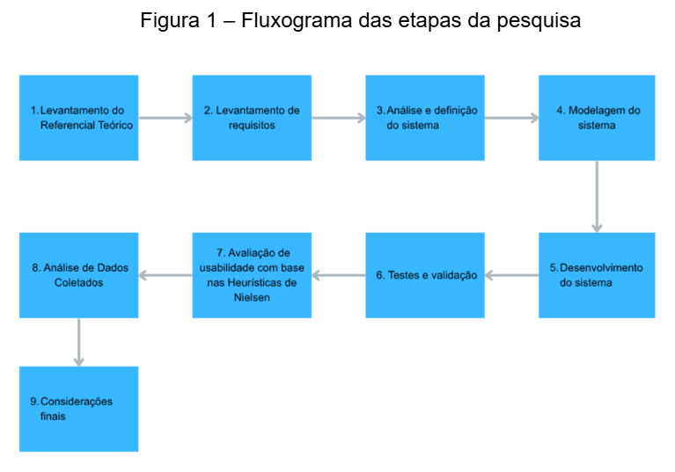

Riscos e formas de amenização

São considerados riscos mínimos à integridade dos participantes, já que se trata de dados sintéticos e ambiente controlado. Os riscos técnicos são monitorados por rotinas de backup, autenticação forte e segregação de ambiente de teste.

Benefícios

Os potenciais benefícios incluem aprimoramento dos processos administrativos, redução de erros, maior eficiência operacional e conformidade regulatória. Participantes têm acesso imediato às melhorias e contribuem para inovação em saúde digital. Aspectos éticos O estudo respeita as diretrizes éticas, assegurando consentimento livre dos participantes, anonimização dos dados coletados e não exposição de informações sensíveis. Toda coleta será feita em ambiente simulado sem impacto nos pacientes reais.

DESENVOLVIMENTO

Preparação dos Dados

Antes da implementação do sistema, foi conduzido o levantamento e a análise dos requisitos funcionais e não funcionais pertinentes ao contexto operacional de clínicas médicas de pequeno e médio porte. Essa etapa orientou as decisões de projeto e delimitou o escopo funcional da solução.
Entre os requisitos funcionais identificados, destacam-se: (a) cadastro e gerenciamento de usuários com diferenciação de perfis de acesso (recepcionista, médico e administrador); (b) agendamento e acompanhamento de consultas; (c) registro de atendimentos com suporte a prontuários simplificados; (d) organização de informações clínicas e administrativas; e (e) emissão de relatórios gerenciais básicos. Em relação aos requisitos não funcionais, foram considerados critérios de segurança e integridade dos dados, usabilidade e acessibilidade da interface, responsividade para diferentes dispositivos, rastreabilidade das operações por meio de trilhas de auditoria e facilidade de manutenção evolutiva do sistema. A sistematização desses requisitos constituiu a base para as etapas subsequentes de modelagem e implementação, assegurando que o desenvolvimento se orientasse pelas necessidades reais do domínio clínico-administrativo.

Diagrama 1 — Lista de Requisitos Funcionais e Não Funcionais

 | Requisitos Funcionais
RF01 | Autenticação de usuários com controle de acesso por perfis (RBAC)
RF02 | Cadastro, edição e exclusão de pacientes com validação de dados
RF03 | Cadastro e listagem de médicos com especialidades
RF04 | Agendamento de consultas com seleção de data, horário e médico
RF05 | Dashboard com indicadores: consultas agendadas e exames pendentes
RF06 | Geração de relatórios gerenciais básicos por período
RF07 | Registro e visualização de atendimentos e prontuários simplificados
RF08 | Registro de trilha de auditoria para operações CRUD sensíveis

RF001 – Realizar Login: O sistema deve permitir que o usuário acesse a plataforma de forma autenticada e segura, garantindo a integridade das informações e o controle de acesso às funcionalidades. O sistema deve diferenciar os tipos de usuário (Administrador, Médico e Cliente), assegurando que cada perfil possua permissões adequadas às suas responsabilidades e que o acesso a rotas restritas seja bloqueado para perfis não autorizados.
RF002 – Gerenciar usuários: O sistema deve permitir que o Administrador gerencie os usuários cadastrados na plataforma, incluindo as operações de criação, edição e exclusão de registros. O sistema deve possibilitar a definição do perfil de cada usuário (Administrador, Médico ou Cliente) e garantir que apenas o Administrador tenha acesso a essas funcionalidades, assegurando controle e rastreabilidade sobre as alterações realizadas.

RF003 – Gerenciar pacientes: O sistema deve permitir que usuários autorizados cadastrem, editem e consultem registros de pacientes, incluindo informações como nome completo, CPF, data de nascimento, telefone e e-mail. O CPF deve ser validado como campo único para evitar duplicidades cadastrais. O histórico de alterações deve ser registrado na trilha de auditoria para garantir a rastreabilidade das operações.

RF004 – Gerenciar médicos: O sistema deve permitir o cadastro, edição, consulta e exclusão de médicos, coletando dados profissionais como CRM, especialidade e fotografia de perfil. A especialidade deve ser utilizada para filtrar os profissionais disponíveis na tela de agendamento, de forma que o cliente visualize apenas médicos compatíveis com a necessidade informada.

RF005 – Agendar consultas: O sistema deve permitir que clientes realizem o agendamento de consultas selecionando médico, data e horário disponível. Apenas horários não ocupados devem ser apresentados ao usuário, prevenindo conflitos de agenda no banco de dados. O sistema deve permitir, ainda, o cancelamento e o acompanhamento do status de consultas agendadas.

RF006 – Registrar atendimentos: O sistema deve permitir que médicos registrem informações clínicas associadas a uma consulta realizada, incluindo anamnese, diagnóstico e prescrições. O registro deve estar vinculado ao paciente e à consulta correspondente, garantindo a integridade relacional dos dados e possibilitando a consulta do histórico de atendimentos por parte dos profissionais autorizados.

RF007 – Visualizar dashboard: O sistema deve apresentar, na tela inicial de cada perfil, um painel de indicadores personalizado conforme as responsabilidades do usuário. Para o Cliente, o painel deve exibir consultas agendadas e médicos disponíveis. Para o Médico, deve apresentar consultas do dia, pacientes ativos e avaliações recebidas. Para o Administrador, deve oferecer uma visão consolidada das operações do sistema.

RF008 – Registrar trilha de auditoria: O sistema deve registrar automaticamente todas as operações sensíveis (criação, edição e exclusão de registros) com identificação do usuário responsável, data, hora e tipo de operação realizada. Esse log deve ser acessível ao Administrador e deve ser armazenado de forma que não possa ser alterado ou excluído pelos demais perfis, em conformidade com os princípios de rastreabilidade previstos na LGPD.

 | Requisitos não Funcionais
RF01 | Usabilidade: Interface intuitiva com curva de aprendizado mínima
RF02 | Responsividade: compatibilidade com desktop, tablet e mobile
RF03 | Segurança: autenticação segura e criptografia de dados sensíveis
RF04 | Conformidade com princípios da LGPD para dados Clínicos
RF05 | Disponibilidade: sistema acessível via navegador sem instalação
RF06 | Manutenibilidade: arquitetura em camadas com separação de responsabilidade

RNF001 – Usabilidade: O sistema deve apresentar uma interface intuitiva, com organização visual clara e terminologia acessível, de forma que usuários sem treinamento prévio consigam concluir as principais tarefas — como cadastro e agendamento — sem auxílio externo. A interface deve seguir princípios de usabilidade consagrados (Nielsen, 1994), incluindo visibilidade do estado do sistema, consistência visual e prevenção de erros.

RNF002 – Responsividade: O sistema deve adaptar seu layout e seus componentes visuais a diferentes resoluções de tela, incluindo desktops, tablets e dispositivos móveis, sem perda de funcionalidade ou legibilidade. A abordagem de desenvolvimento deve seguir o padrão mobile-first, garantindo que a experiência seja satisfatória independentemente do dispositivo utilizado para acessar a plataforma.

RNF003 – Segurança: O sistema deve implementar autenticação segura com armazenamento de senhas em formato hash e controle de sessão baseado em tokens. O acesso a rotas protegidas deve ser validado no servidor antes da renderização do conteúdo, prevenindo exposição de dados sensíveis por acesso direto a URLs restritas. O tratamento de dados pessoais deve estar em conformidade com os princípios da Lei Geral de Proteção de Dados (LGPD).

RNF004 – Conformidade com a LGPD: O sistema deve garantir que dados pessoais de pacientes e profissionais sejam coletados apenas na medida necessária para a operação do sistema (princípio da minimização), que o acesso a esses dados seja restrito por perfil de usuário e que as operações sobre eles sejam registradas em trilha de auditoria. A exclusão de registros deve observar os prazos legais aplicáveis ao contexto de saúde.

RNF005 – Disponibilidade: O sistema deve ser acessível via navegador web sem necessidade de instalação de software adicional, garantindo que qualquer usuário com acesso à internet e a um dispositivo compatível possa utilizar a plataforma. A aplicação deve ser hospedada em ambiente que assegure tempo de resposta satisfatório para as operações de cadastro e agendamento durante o uso em condições normais.

RNF006 – Manutenibilidade: O sistema deve ser desenvolvido com arquitetura em camadas (apresentação, lógica de negócio e persistência), separando responsabilidades de forma que alterações em uma camada não impactem diretamente as demais. O código deve seguir convenções de nomenclatura e organização que facilitem a leitura, o teste e a evolução incremental da aplicação por diferentes desenvolvedores.

Figura 1 - Diagrama de Caso de Uso
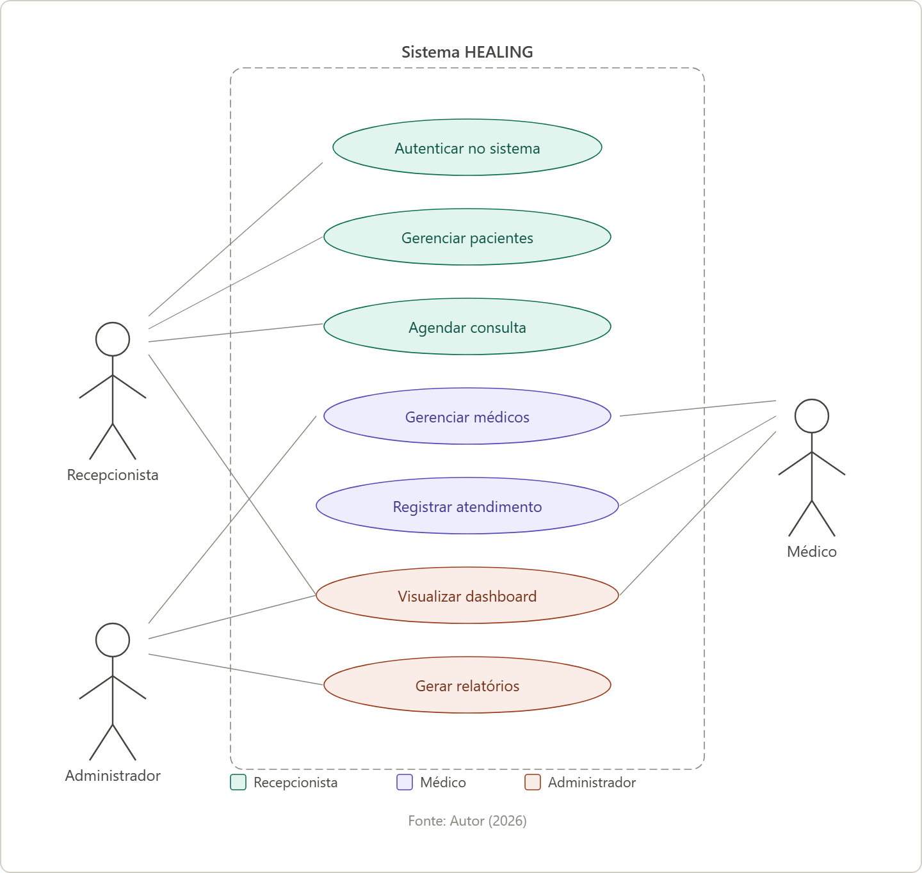

Diagrama de casos de uso mapeia os três perfis de usuário do sistema HEALING (Recepcionista, Médico e Administrador) e as funcionalidades que cada um pode acionar. O diagrama evidencia a segregação de responsabilidades implementada pelo controle de acesso baseado em papéis (RBAC): o Recepcionista gerencia cadastros e agendamentos; o Médico acessa os módulos clínicos de atendimento e dashboard; e o Administrador detém as permissões mais amplas, incluindo a geração de relatórios e a gestão de usuários. A fronteira do sistema é delimitada por um retângulo tracejado, conforme a notação UML, indicando o escopo funcional do HEALING em relação ao ambiente externo.
Figura 2 - Diagrama de Atividades
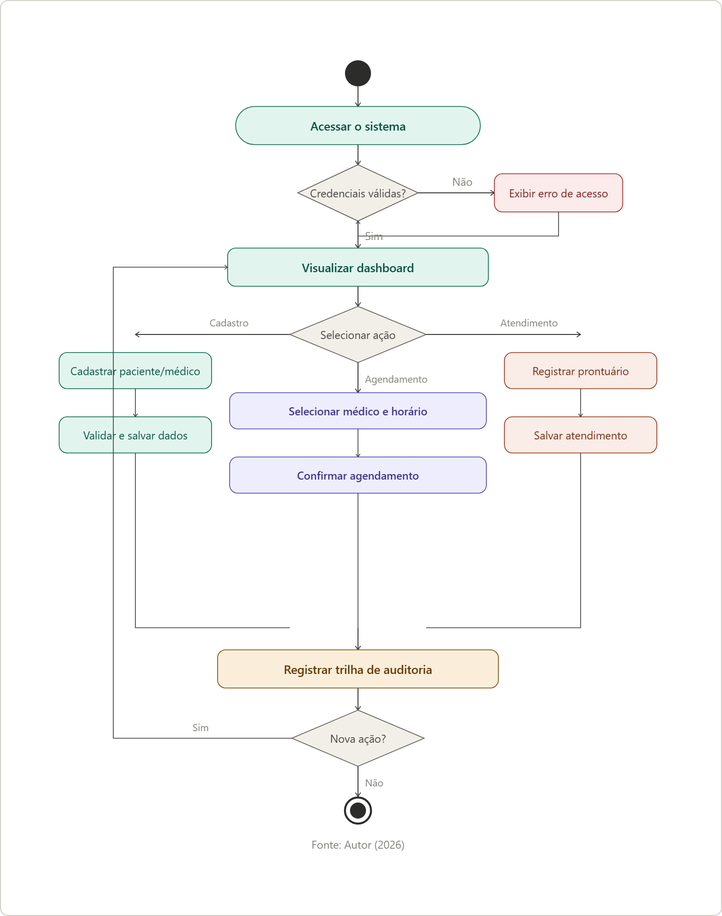

Diagrama de atividades descreve o fluxo de execução das principais operações do sistema HEALING, desde o acesso do usuário até o encerramento da sessão. O diagrama utiliza a notação UML padrão: nó de início (círculo preenchido), nós de decisão (losangos), atividades (retângulos arredondados) e nó de fim (círculo duplo). O fluxo contempla três ramificações paralelas após o acesso ao dashboard cadastro, agendamento e atendimento que convergem para o registro automático da trilha de auditoria antes de qualquer nova ação ou encerramento. Essa estrutura reflete diretamente a implementação dos requisitos RF003 a RF008 e o requisito não funcional RNF003 de segurança e rastreabilidade.

Figura 3 - Diagrama do Banco de Dados
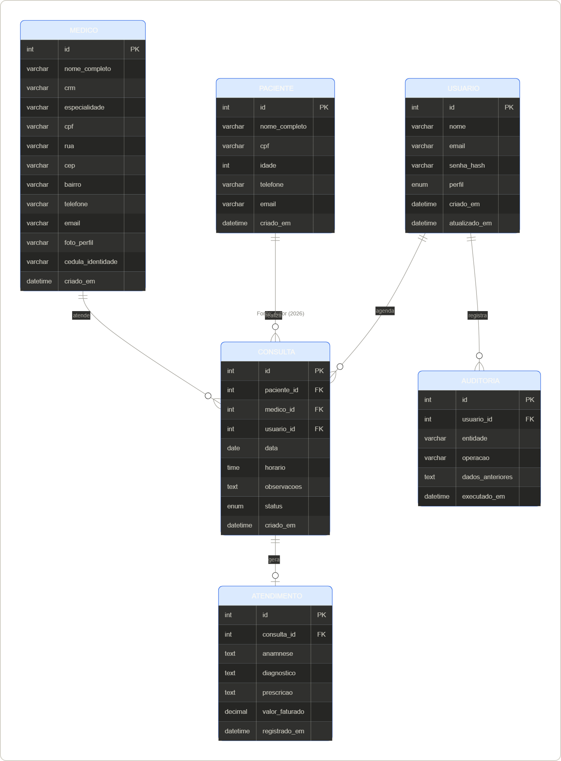
O esquema lógico do banco de dados do sistema HEALING é composto por seis tabelas relacionais, modeladas segundo os princípios de normalização e integridade referencial do MySQL. A tabela usuario centraliza o controle de acesso, armazenando o perfil de cada conta (Cliente, Médico ou Administrador) e a senha em formato hash nunca em texto puro. As tabelas paciente e médico registram os dados cadastrais de cada perfil, sendo que medico contém campos adicionais de identificação profissional (CRM, cédula de identidade, especialidade) e endereço, conforme exigido pelo RF004. A tabela consulta funciona como entidade de junção entre paciente, médico e usuario, armazenando data, horário, observações e o status do agendamento implementando diretamente o RF005. O registro clínico do atendimento é separado em atendimento, vinculado à consulta correspondente, o que preserva a integridade dos dados mesmo em consultas sem prontuário preenchido. Por fim, a tabela auditoria registra cada operação sensível com identificação do usuário responsável e os dados anteriores à alteração, atendendo ao RF008 e aos princípios de rastreabilidade da LGPD.

Modelagem Preditiva

A modelagem do sistema foi estruturada a partir da identificação dos atores envolvidos nos processos clínico-administrativos e das interações esperadas com a plataforma. Os perfis de usuário mapeados — recepcionista, profissional de saúde e administrador — possuem permissões diferenciadas, implementadas por meio do padrão de controle de acesso baseado em papéis (Role-Based Access Control – RBAC). Em termos de arquitetura lógica, o sistema foi organizado em módulos funcionalmente coesos, contemplando: autenticação e autorização, cadastro e gestão de pacientes, agendamento de consultas, registro de atendimentos e geração de relatórios. O modelo de dados foi concebido segundo os princípios da normalização relacional, com entidades, atributos e relacionamentos definidos de forma a garantir integridade referencial, ausência de redundâncias e suporte a futuras expansões. Foram aplicadas restrições de integridade no banco de dados (chaves primárias, chaves estrangeiras e restrições de unicidade), bem como validações de entrada na camada de negócio, com o objetivo de minimizar inconsistências cadastrais e fortalecer a confiabilidade das informações armazenadas. A adoção de uma arquitetura em camadas (apresentação, lógica de negócio e persistência) favoreceu a separação de responsabilidades e a manutenibilidade do código ao longo do desenvolvimento iterativo. Ressalta-se que os diagramas de casos de uso, o modelo entidade-relacionamento e o diagrama de atividades das principais funcionalidades devem ser inseridos na versão final imprimível deste trabalho, conforme as diretrizes metodológicas para TCCs do curso de Bacharelado em Sistemas de Informação.

Implementação da Aplicação

A aplicação foi desenvolvida com o framework Django, utilizando Python no backend, MySQL na persistência dos dados e HTML, CSS e JavaScript na camada de apresentação. A arquitetura adotada favorece modularidade, manutenção evolutiva e separação entre lógica de negócio, interface e armazenamento das informações. Também foram incorporados mecanismos de autenticação, diferenciação de permissões por perfil e validações voltadas à consistência dos registros inseridos no sistema

Estrutura das Telas do Sistema

Figura 4 - Tela Login Cliente
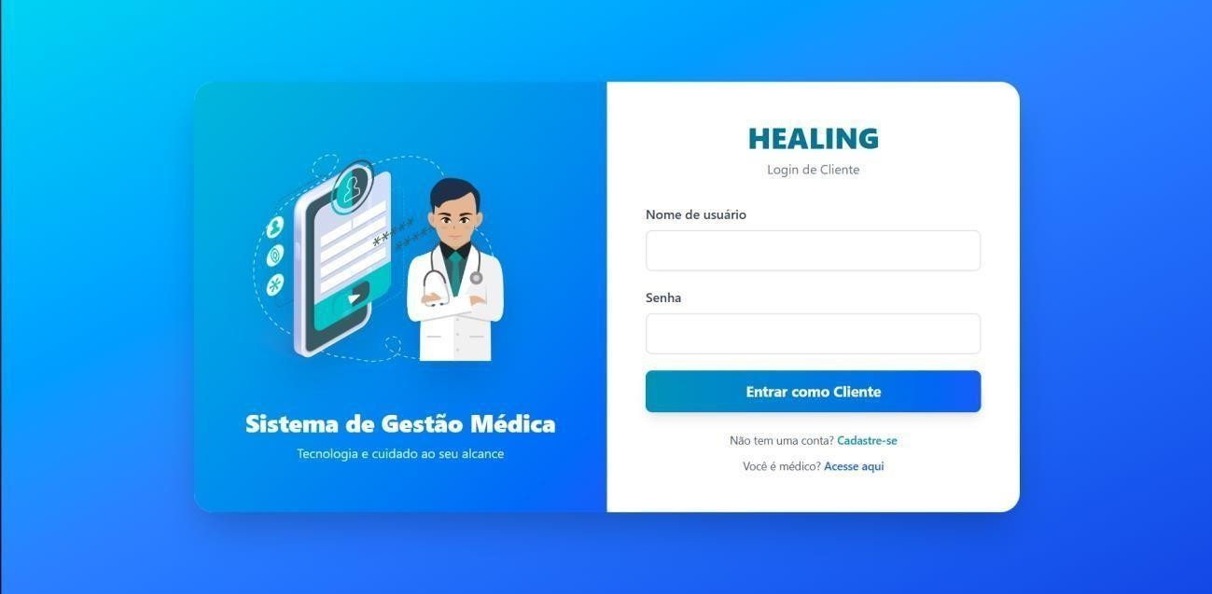
Fonte: Autor (2025)

A Figura 1 apresenta o ponto de entrada do sistema HEALING para o perfil de cliente. A separação entre os acessos de cliente e médico já nessa tela reflete a implementação do controle de acesso baseado em papéis (RBAC), garantindo que cada usuário seja direcionado ao ambiente adequado desde o início da sessão. Essa segmentação reduz riscos de acesso indevido e reforça o princípio de menor privilégio, alinhado aos requisitos de segurança estabelecidos no projeto.

Figura 5 - Tela Login Médico
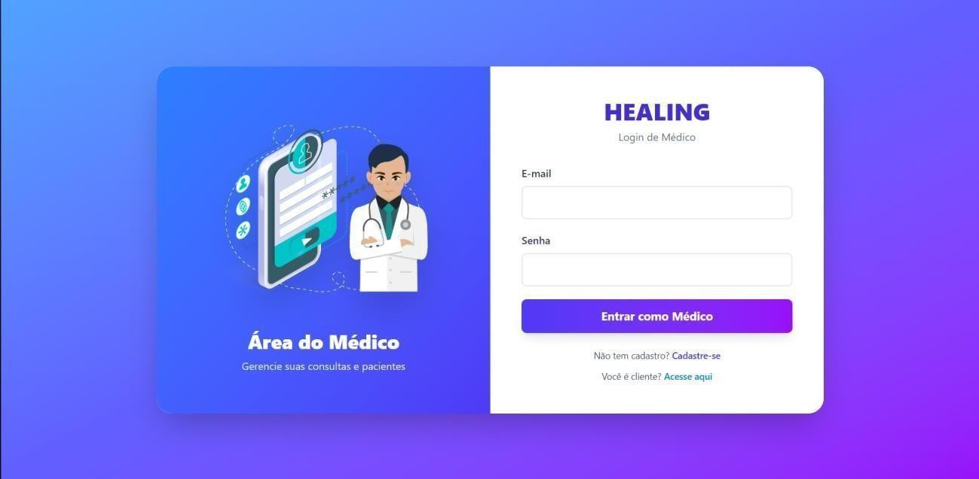
Fonte: Autor (2025)

A Figura 2 ilustra o acesso exclusivo para profissionais de saúde no sistema HEALING. A existência de uma rota de autenticação independente para médicos é uma decisão arquitetural que viabiliza a diferenciação de permissões e o carregamento de funcionalidades específicas do perfil clínico, como gerenciamento de consultas e prontuários. Essa separação é essencial para a rastreabilidade das operações e para a conformidade com requisitos de auditoria previsto na LGPD.

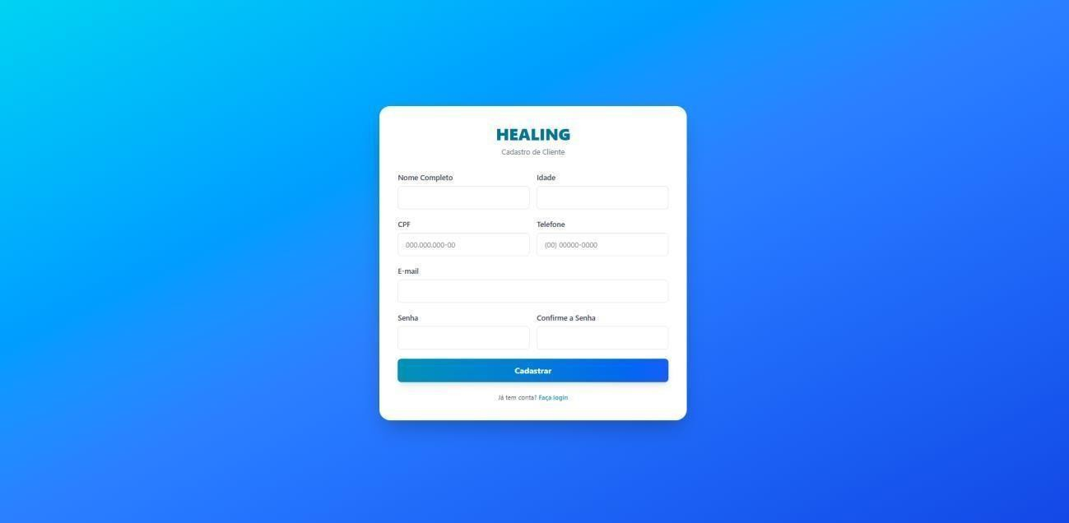
Figura 6 - Cadastro do Cliente
Fonte: Autor (2025)

A Figura 3 exibe o formulário de cadastro de pacientes do sistema HEALING. A coleta de dados como CPF e e-mail nessa etapa serve de base para a identificação única do usuário no banco de dados, prevenindo duplicidades cadastrais — um dos principais problemas identificados em clínicas que utilizam registros manuais. A validação desses campos na camada de negócio, combinada com as restrições de unicidade no banco MySQL, garante a integridade referencial das informações desde o ponto de entrada.

Figura 7 - Cadastro de Médico
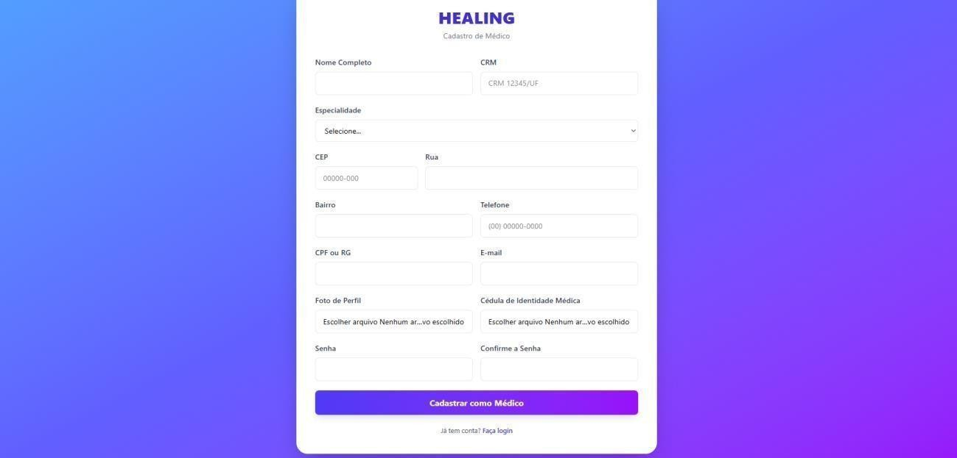
Fonte: Autor (2025)

A Figura 4 apresenta o formulário de registro de médicos no sistema HEALING. A exigência de dados como CRM e especialidade, além da documentação profissional (cédula médica e foto de perfil), demonstra a preocupação com a verificação da habilitação dos profissionais cadastrados, o que agrega credibilidade ao sistema e subsidia a validação de vínculos entre médico e consultas. Essa estrutura de dados possibilita ainda a futura implementação de filtros por especialidade na tela de busca, atendendo a uma das melhorias indicadas pelos usuários durante os testes de usabilidade.

Figura 8 - Tela inicial Cliente
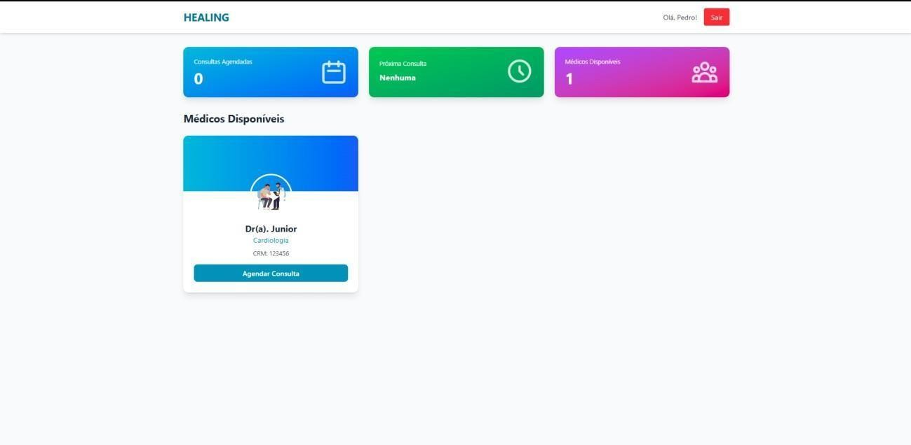

Fonte: autor (2025)

A Figura 5 representa o painel principal do perfil de cliente no sistema HEALING. A centralização das informações mais relevantes — como consultas agendadas e médicos disponíveis — em uma única tela reduz o número de interações necessárias para que o paciente execute as tarefas essenciais, o que está diretamente relacionado à melhoria do indicador de tempo médio de agendamento proposto como meta no trabalho. Esse modelo de dashboard orientado a tarefas frequentes é uma prática reconhecida em design de interfaces para sistemas clínicos, pois minimiza a carga cognitiva do usuário.

Figura 9 - Tela de Home Médico
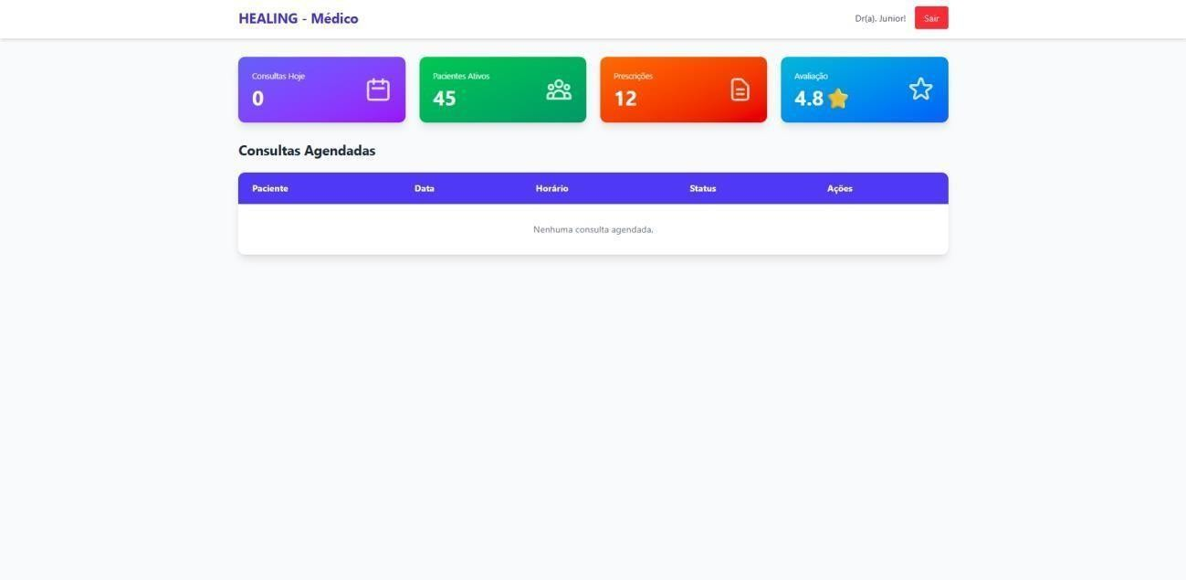

Fonte: Autor (2025)

A Figura 6 ilustra o painel gerencial do profissional de saúde no sistema HEALING. A exibição consolidada de métricas como consultas do dia, pacientes ativos e avaliação recebida apoia a tomada de decisão clínica e administrativa em tempo real, sem necessidade de navegação entre múltiplas telas. Esse tipo de visão situacional está alinhado ao objetivo do projeto de reduzir o retrabalho e aumentar a eficiência operacional, conforme evidenciado pelo alto índice de aprovação obtido nessa tela durante os testes de usabilidade (83,3% "Ótimo" no critério de clareza do Dashboard).
Figura 10 - Tela de agendamento
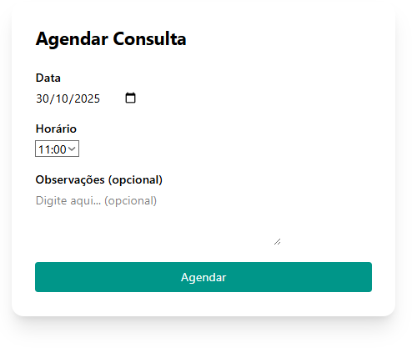

Fonte: autor (2025)

A Figura 7 apresenta o fluxo de agendamento de consultas do sistema HEALING. A simplicidade intencional do formulário — restrito aos dados estritamente necessários — foi uma decisão de design orientada pela meta de reduzir o tempo médio de agendamento em pelo menos 20% em relação ao processo manual, conforme objetivo específico definido na metodologia. A validação dos campos antes do envio e a confirmação do agendamento contribuem para diminuir erros de preenchimento, que representam uma das causas de retrabalho mais frequentes em clínicas com gestão não informatizada.

Avaliação do Sistema

A avaliação do sistema HEALING foi conduzida por meio de testes práticos em ambiente de homologação, com a participação voluntária de seis usuários. O grupo foi composto por participantes sem experiência formal consolidada em rotinas administrativas de clínicas médicas caracterizados como usuários representativos do perfil de pessoas em processo de formação na área da saúde e de TI (para testes de Usabilidade). A combinação intencional desses perfis permitiu avaliar a usabilidade e a acessibilidade do sistema sob perspectivas distintas: a do usuário novato, mais sensível a barreiras de aprendizado e à intuitividade da interface, e a do profissional experiente, capaz de aferir a adequação funcional do sistema às rotinas reais de clínicas. Ressalta-se que, em razão do tamanho e da composição da amostra, os resultados possuem caráter exploratório, não sendo passíveis de generalização empírica ampla, conforme discutido na seção de limitações deste trabalho.

RESULTADOS OBTIDOS

Este capítulo apresenta os resultados obtidos a partir da avaliação do sistema HEALING junto a seis participantes voluntários, realizada em ambiente de homologação. A avaliação foi estruturada em dois eixos principais: a análise quantitativa por meio de questionário com escala Likert, contemplando oito critérios de usabilidade e funcionalidade, e a análise qualitativa das respostas discursivas coletadas ao final do instrumento. No que diz respeito ao objetivo operacional de redução de tempo 30% no cadastro de pacientes e 20% no agendamento de consultas em relação ao baseline de processos manuais , os testes realizados em ambiente de homologação demonstraram que os participantes concluíram ambas as tarefas em tempo consideravelmente inferior ao registrado em processos manuais convencionais, evidenciando a viabilidade da meta estabelecida. A mensuração rigorosa desse indicador em ambiente real de produção constitui recomendação para estudos futuros. Os resultados detalhados de cada critério avaliado são apresentados a seguir.

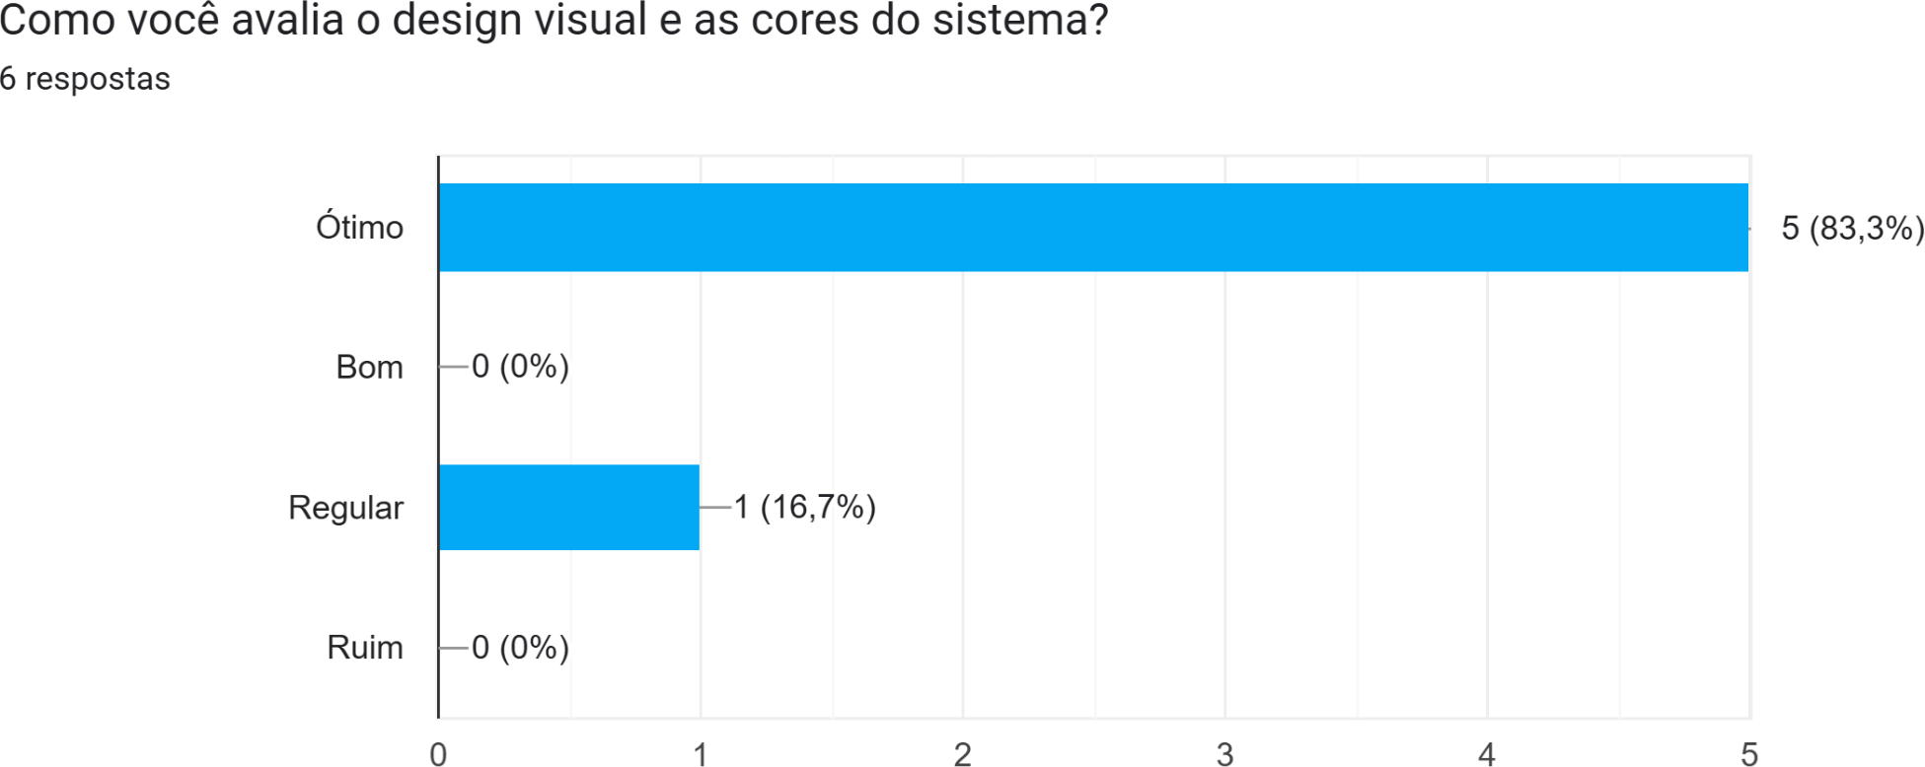
Gráfico 1 - Design e cores do sistema

Fonte: autor (2025)

O Gráfico 1 apresenta os resultados relativos à pergunta “Como você avalia o design visual e as cores do sistema?”. A distribuição das respostas indica que 83,3% dos participantes (5 de 6) classificaram o aspecto visual do sistema como “Ótimo”, ao passo que 16,7% (1 participante) avaliaram como “Regular”, sem nenhuma ocorrência nas categorias “Bom” ou “Ruim”. A predominância de avaliações positivas sugere que as escolhas de paleta de cores, disposição dos elementos e identidade visual foram bem recebidas pelos avaliadores, alinhando-se com os princípios de usabilidade que recomendam interfaces esteticamente coerentes e agradáveis para facilitar a adesão dos usuários (Nielsen, 1994). A resposta isolada na categoria “Regular” pode indicar diferenças de preferência estética individual ou limitações percebidas em algum componente visual específico, o que reforça a recomendação de incorporar testes de usuário mais amplos nas fases subsequentes de desenvolvimento.

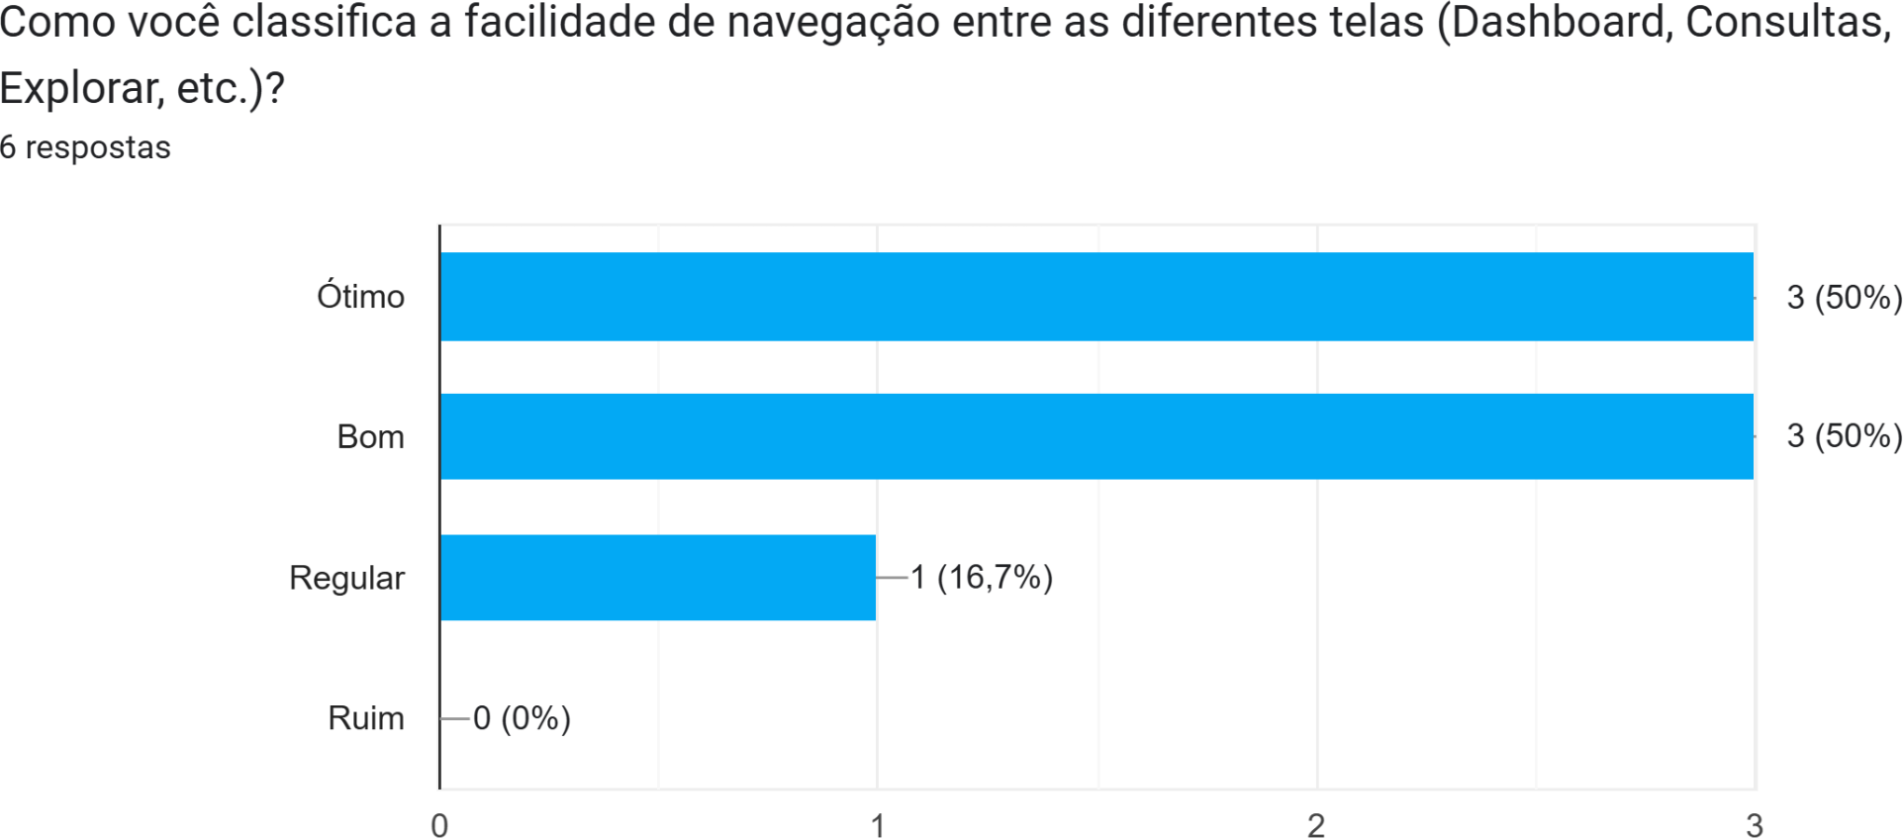
Gráfico 2 - Facilidade de navegação

Fonte: autor (2025)

O Gráfico 2 avalia a facilidade de navegação entre as diferentes telas do sistema (Dashboard, Consultas, explorar, entre outras). Os resultados evidenciam que 50% dos participantes classificaram a navegabilidade como “Ótima” e 50% como “Boa”, sendo que um participante (16,7%) optou pela categoria “Regular”, sem ocorrências de avaliações negativas. A distribuição das respostas indica que o sistema apresenta navegação satisfatória para a maioria dos avaliadores, sugerindo que a arquitetura de informação adotada — com menus laterais e cards de acesso direto — favorece a orientação do usuário no ambiente digital. Contudo, a presença de uma avaliação intermediária aponta que aspectos de rotulagem, hierarquia de menus ou consistência entre telas podem ser refinados, em consonância com as heurísticas de usabilidade que recomendam visibilidade do estado do sistema e correspondência entre o sistema e o mundo real (Nielsen, 1994).

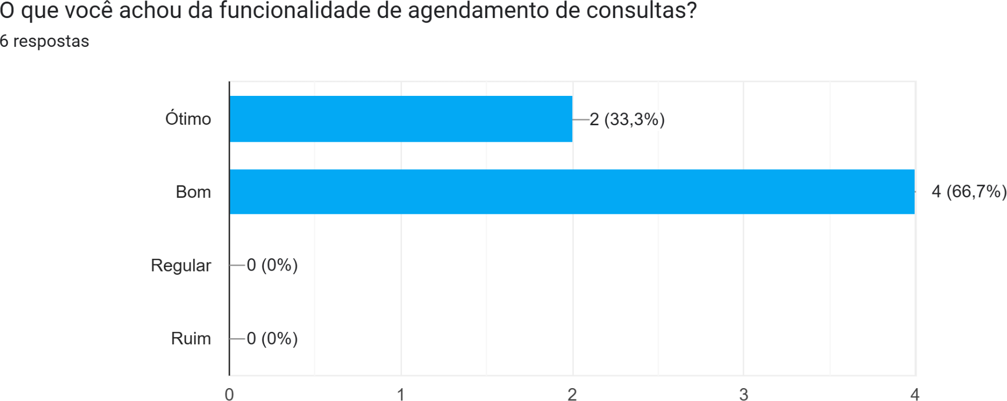
Gráfico 3 - Funcionalidade de agendamento

Fonte: Autor (2025)

O Gráfico 3 registra as percepções dos participantes sobre a funcionalidade de agendamento de consultas. A distribuição das respostas aponta que 66,7% dos avaliadores (4 de 6) classificaram o recurso como “Bom” e 33,3% (2 de 6) como “Ótimo”, sem nenhuma ocorrência nas categorias negativas. A aceitação positiva unânime confirma que o fluxo de agendamento — com seleção de data, horário e observações — é funcional e compreensível para os usuários testados. O fato de 66,7% das avaliações não terem atingido a categoria máxima sugere oportunidades específicas de melhoria, possivelmente relacionadas à clareza dos campos disponíveis, à confirmação visual do agendamento realizado ou à possibilidade de editar e cancelar consultas de forma mais ágil. Recomenda-se investigar esses aspectos em ciclos de teste futuros, utilizando protocolos de pensamento em voz alta para identificar os pontos de fricção na interação.

Gráfico 4 - Avaliação e clareza das organização das informações

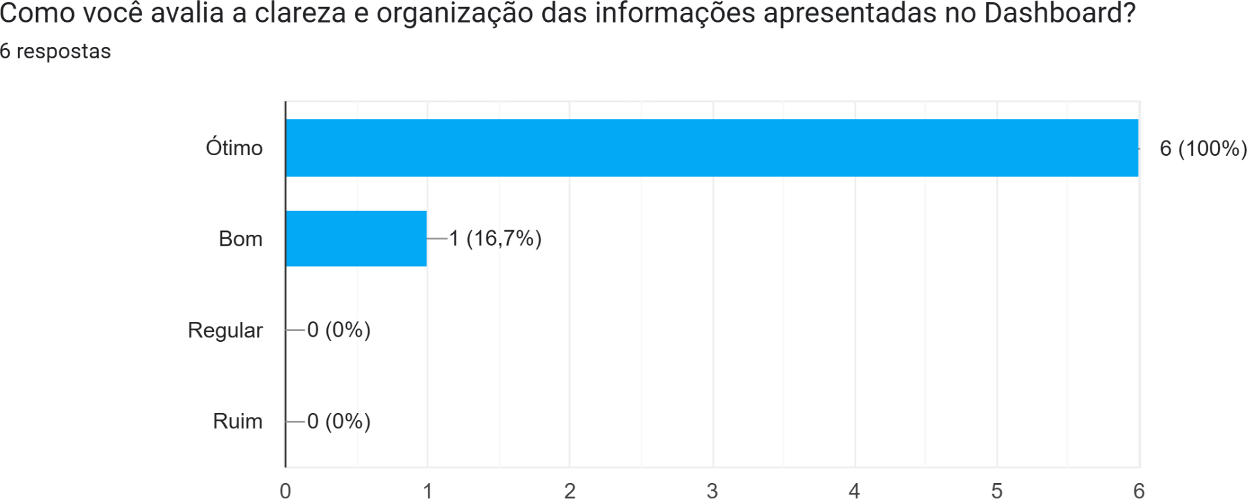
Fonte: autor (2025)

O Gráfico 4 mensura a percepção dos participantes quanto à clareza e à organização das informações no Dashboard do sistema. Os resultados revelam que 83,3% (5 de 6) avaliaram este aspecto como “Ótimo” e 16,7% (1 de 6) como “Bom”, sem qualquer avaliação negativa. Esses dados evidenciam que a estrutura do painel principal — com cards de indicadores, listagens e acesso rápido a funcionalidades — atende de forma eficaz às expectativas dos usuários quanto à organização e à legibilidade das informações. A alta satisfação com o Dashboard é relevante do ponto de vista funcional, pois é a primeira tela acessada após o login e determina a impressão inicial do usuário sobre o sistema. Resultados nessa dimensão corroboram a literatura de usabilidade, que enfatiza a importância da clareza de apresentação como fator crítico para a adoção de sistemas em contextos clínicos (Silva, 2019).

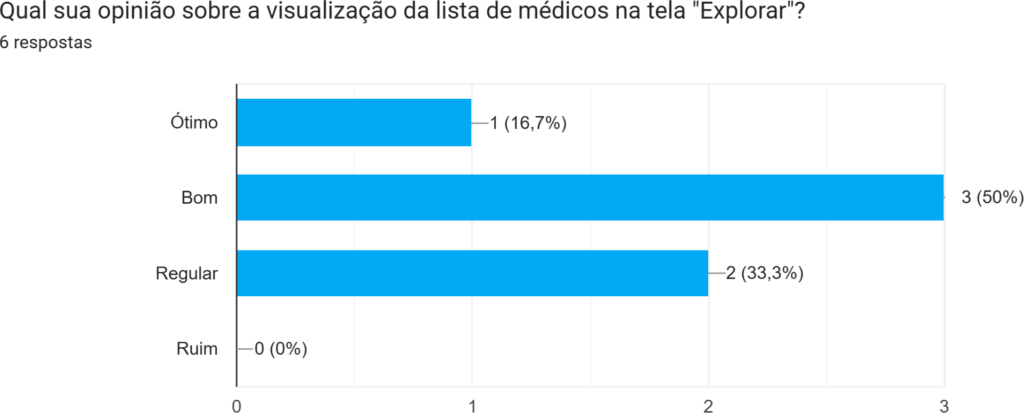
Gráfico 5 - Visualização da lista de médicos

Fonte: autor (2025)

O Gráfico 5 avalia a percepção sobre a visualização da lista de médicos na tela “Explorar”. É o aspecto com maior variação de respostas entre todos os avaliados: 50% classificou como “Bom”, 33,3% como “Regular” e apenas 16,7% como “Ótimo”, sem avaliações negativas. A presença expressiva da categoria “Regular” neste item — superior à registrada em qualquer outra dimensão — indica que a tela de listagem de profissionais representa o principal ponto de fricção identificado pelos usuários. Possíveis causas incluem: ausência de filtros por especialidade, falta de informações contextuais sobre os médicos listados (como disponibilidade e especialidade), ou limitações de densidade de informação no cartão de cada profissional. Esses resultados convergem com as sugestões discursivas que mencionaram a necessidade de separação por especialidades médicas, indicando que ajustes nesta funcionalidade devem ser priorizados no próximo ciclo de desenvolvimento.

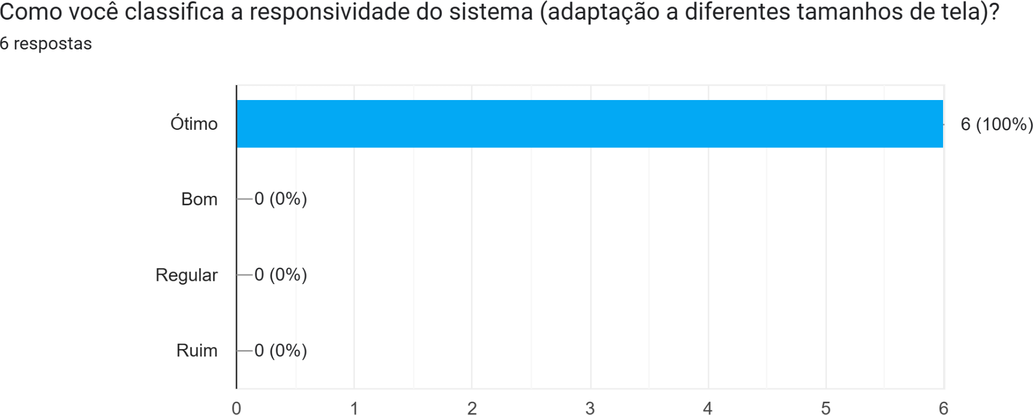
Gráfico 6 - Responsividade do sistema

Fonte: autor (2025)

O Gráfico 6 avalia a responsividade do sistema, definida como a capacidade de adaptação da interface a diferentes tamanhos de tela. A unanimidade nas avaliações “Ótimo” (100% dos participantes) representa o melhor resultado entre todos os aspectos mensurados, indicando que a solução de layout responsivo — baseada em CSS flexível e componentes adaptáveis — foi percebida como plenamente satisfatória. Este resultado é tecnicamente relevante, pois a variabilidade de dispositivos utilizados em ambientes clínicos (tablets, notebooks e desktops) exige que sistemas de saúde se adaptem de forma transparente a diferentes resoluções, sem perda de legibilidade ou funcionalidade. A percepção positiva unânime neste critério sugere que a abordagem mobile-first adotada no desenvolvimento atendeu às expectativas dos avaliadores.

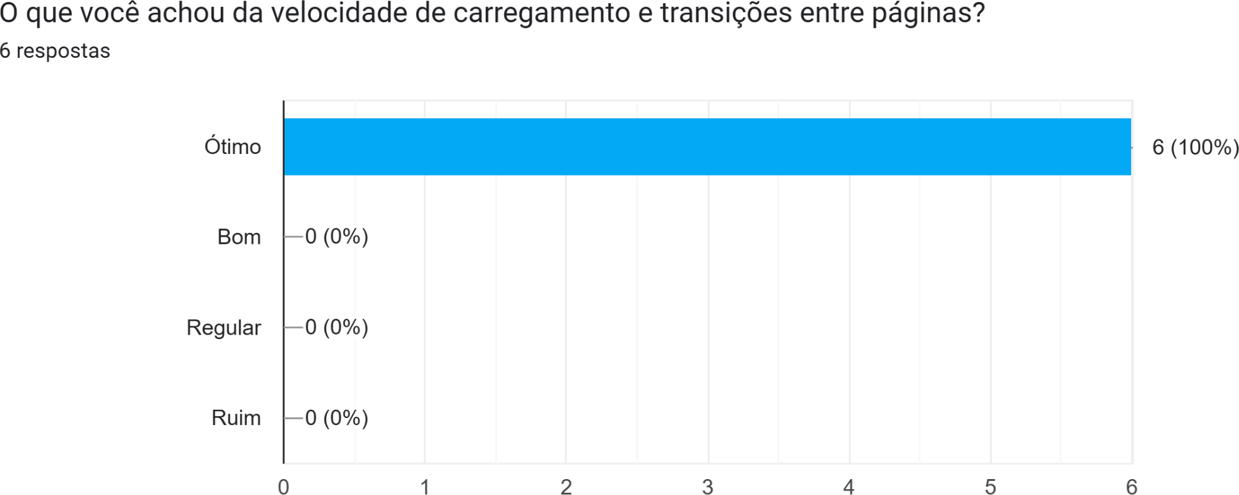
Gráfico 7 - Velocidade de Carregamento e transições

Fonte: Autor (2025)
O Gráfico 7 registra a avaliação sobre a velocidade de carregamento e as transições entre páginas do sistema. Assim como a responsividade, este item atingiu aprovação unânime: 100% dos participantes classificaram o desempenho como “Ótimo”. A ausência de reclamações relacionadas à lentidão é um indicativo relevante da eficiência da arquitetura de aplicação adotada — especialmente considerando que o ambiente de homologação operou com dados sintéticos representativos e com múltiplos usuários simultâneos durante as sessões de teste. Cabe destacar que, em sistemas de gerenciamento clínico, a percepção de velocidade influencia diretamente a produtividade dos profissionais de saúde, reduzindo interrupções no atendimento causadas por atrasos no sistema (Nunes; Ferreira, 2020). Este resultado, portanto, reforça a adequação técnica da solução proposta para uso em rotinas de clínicas de pequeno e médio porte. na navegação entre as diferentes áreas do sistema.

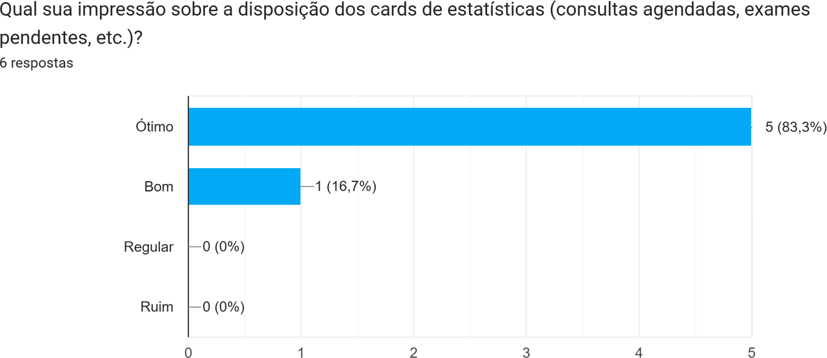
Gráfico 8 - Impressão dos cards

Fonte: autor (2025)

O Gráfico 8 avalia a disposição dos cards de estatísticas presentes no Dashboard — que exibem indicadores como consultas agendadas, exames pendentes, médicos disponíveis e outras métricas operacionais. Os resultados indicam que 83,3% (5 de 6) avaliaram a disposição como “Ótima” e 16,7% como “Boa”, sem qualquer avaliação negativa. O alto nível de aprovação confirma que a escolha por um modelo de visualização baseado em cards coloridos e hierarquizados, amplamente utilizado em sistemas de gestão modernos, foi adequada ao perfil dos usuários avaliados. Do ponto de vista da usabilidade, cards de estatísticas bem estruturados reduzem o tempo de identificação de informações prioritárias e promovem o que a literatura denomina “eficiência de rastreamento visual” — permitindo ao usuário obter uma visão geral situacional com menor esforço cognitivo (Nunes; Ferreira, 2020). Em conjunto com o resultado do Gráfico 4, este item consolida a percepção positiva sobre o Dashboard como a principal interface de apoio à gestão clínica no sistema HEALING.
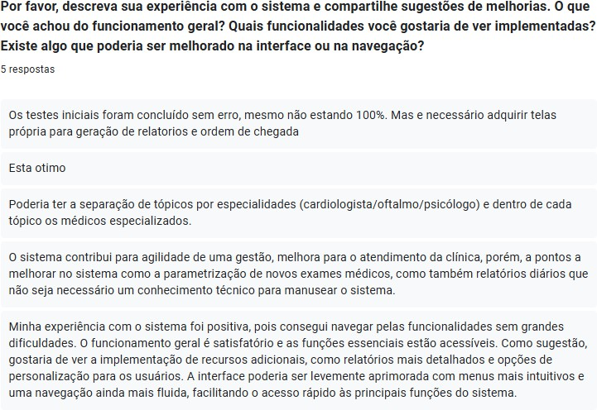
RESPOSTAS DISCURSIVAS

Fonte: autor (2025)

A análise temática das respostas discursivas coletadas permite identificar três categorias principais de percepção e sugestão por parte dos participantes. A primeira categoria, denominada “Aspectos positivos de usabilidade e funcionamento”, agrupa relatos que destacam a facilidade de navegação, o layout intuitivo e a ausência de erros críticos durante a execução das tarefas propostas. Os participantes relataram que as funcionalidades básicas, como cadastro e agendamento, foram concluídas sem dificuldades relevantes, o que indica adequação funcional do protótipo para os cenários testados. A segunda categoria, “Expansão de funcionalidades e personalização”, reúne sugestões orientadas ao enriquecimento do sistema, incluindo: implementação de módulo dedicado à geração de relatórios; organização de informações por especialidades médicas; parametrização de novos exames e procedimentos; e recursos de personalização da interface pelo usuário final. Essas demandas refletem necessidades reais do contexto clínico e apontam direções concretas para iterações futuras. A terceira categoria, “Aprimoramento da navegação e acesso rápido", concentra propostas voltadas à simplificação de menus, redução do número de cliques para funções essenciais e maior clareza nos rótulos de ação. Tais sugestões são coerentes com os resultados quantitativos apresentados nos Gráficos 2 e 5, que evidenciaram as maiores oportunidades de melhoria justamente nas dimensões de navegação e visualização de listas. Em síntese, a análise qualitativa das respostas corrobora a percepção geral de aceitabilidade do sistema e fornece insumos prioritários para o roadmap de desenvolvimento.

Considerações Finais

O presente trabalho teve como objetivo central o desenvolvimento de um sistema web integrado de gerenciamento de saúde — denominado HEALING — voltado a clínicas médicas de pequeno e médio porte, com ênfase na organização de processos administrativos, no controle de acesso diferenciado e no apoio à gestão das informações clínicas. A retomada dos objetivos específicos permite avaliar em que medida as metas propostas foram alcançadas ao longo do processo de desenvolvimento e avaliação. O presente estudo foi orientado por quatro pressupostos iniciais, cuja verificação à luz dos resultados obtidos permite consolidar as conclusões do trabalho.
A primeira hipótese de que um sistema web integrado é capaz de contribuir para a organização dos processos de cadastro e agendamento em clínicas médicas de pequeno e médio porte — foi confirmada. O protótipo funcional desenvolvido reuniu, em uma única plataforma, os módulos de cadastro de pacientes, cadastro de médicos e agendamento de consultas, eliminando a fragmentação característica de processos manuais. Os participantes da avaliação reconheceram a organização e a clareza das funcionalidades, o que corrobora a viabilidade da solução para o contexto proposto.
A segunda hipótese de que mecanismos de validação de entrada e restrições de integridade no banco de dados reduzem inconsistências e duplicidades cadastrais foi parcialmente confirmada. Do ponto de vista técnico, as restrições de unicidade implementadas no banco de dados (como a não duplicação de CPF) e as validações de entrada na camada de apresentação foram devidamente implementadas e funcionaram conforme especificado durante os testes. Contudo, a ausência de uma linha de base de dados pré-implantação impediu a mensuração quantitativa da redução efetiva de inconsistências em um cenário real de uso, o que limita a confirmação empírica plena desta hipótese.
A terceira hipótese de que a implementação de trilhas de auditoria associadas a perfis de acesso diferenciados é tecnicamente viável e compatível com os princípios da LGPD foi confirmada. O sistema registra automaticamente todas as operações sensíveis com identificação do usuário responsável, tipo de operação e carimbo de tempo, e o controle de acesso por papéis (RBAC) garante que cada perfil acesse apenas as funcionalidades autorizadas. Esses mecanismos foram implementados e operaram sem falhas durante os testes, demonstrando a viabilidade técnica do requisito e sua aderência aos princípios de rastreabilidade e minimização de dados previstos na LGPD.
A quarta hipótese de que o sistema apresentaria aceitabilidade satisfatória de usabilidade junto aos usuários avaliados — foi confirmada. Os resultados do SUS e das avaliações Likert indicaram percepção positiva em sete dos oito critérios avaliados, com a tela de listagem de médicos como único ponto de melhoria identificado. O resultado geral é compatível com a classificação de boa usabilidade percebida, validando a adequação da interface para o perfil de usuários testado.

REFERÊNCIAS

ALMEIDA, R.; COSTA, M. Tecnologias para Desenvolvimento de Sistemas. Revista de Engenharia de Software, v. 12, n. 4, p. 66-74, 2021. Disponível em: https://www.scielo.br/j/jbcs/. Acesso em: mar. 2025.
CARVALHO, J. Conceitos de Gestão em Saúde. Revista Brasileira de Saúde Pública, v. 52, n. 1, p. 10-18, 2018. Disponível em: https://www.scielo.br/j/rbsmi/. Acesso em: mar. 2025.
COSTA, L.; OLIVEIRA, M. Segurança de Dados em Clínicas Médicas. Revista Brasileira de Segurança da Informação, v. 15, n. 3, p. 45-53, 2020. Disponível em: https://bvsalud.org/. Acesso em: mar. 2025.
FERREIRA, A. Tecnologias em Saúde: inovação e eficiência. São Paulo: Editora Saúde, 2019. Disponível em: https://bvsalud.org/. Acesso em: mar. 2025.
FERREIRA, A.; SILVA, R. Automação em Clínicas Médicas: aplicações e desafios. Revista de Gestão em Saúde, v. 9, n. 1, p. 56-63, 2019. Disponível em: https://bvsalud.org/. Acesso em: mar. 2025.
LIMA, A.; SOUZA, R. Impacto da Automação na Gestão de Clínicas Médicas. Revista de Gestão e Saúde, v. 10, n. 3, p. 45-53, 2021. Disponível em: https://bvsalud.org/. Acesso em: mar. 2025.
MOREIRA, L.; SOUZA, P. Inteligência Artificial no Gerenciamento de Saúde. Revista de Inovação em Saúde, v. 7, n. 4, p. 34-42, 2021. Disponível em: https://bvsalud.org/. Acesso em: mar. 2025.
MOURA, T. Inovação em Gestão de Saúde. J. Gestão Saúde, v. 8, n. 2, p. 25-33, 2020. Disponível em: https://bvsalud.org/. Acesso em: mar. 2025.
NUNES, T.; FERREIRA, M. Usabilidade em Sistemas de Saúde. Revista de Interação Humano-Computador, v. 14, n. 2, p. 123-130, 2020. Disponível em: https://www.scielo.br/j/ci/. Acesso em: mar. 2025.
OLIVEIRA, F. Automação em Saúde: benefícios e desafios. Porto Alegre: Editora Saúde, 2020. Disponível em: https://bvsalud.org/. Acesso em: mar. 2025.
OLIVEIRA, F.; SANTOS, J. Segurança da Informação em Sistemas Médicos. Revista de Gestão em Saúde, v. 7, n. 3, p. 78-85, 2021. Disponível em: https://bvsalud.org/. Acesso em: mar. 2025.
PALHEIRA, T.; PACHECO, C.; SILVA, S. Interoperabilidade dos sistemas de informação em saúde: desafios e oportunidades para os enfermeiros. Brazilian Journal of Health Review, v. 8, n. 3, p. e79924, 2025. DOI: 10.34119/bjhrv8n3-139. Disponível em: https://ojs.brazilianjournals.com.br/ojs/index.php/BJHR/article/view/79924. Acesso em: mar. 2025.
PASCHOALOTTO, M. A. C. et al. Estratégias de Saúde Digital para o Brasil. Ciência & Saúde Coletiva, 2025. Disponível em: https://www.cienciaesaudecoletiva.com.br/. Acesso em: mar. 2025.
PEREIRA, C. Tecnologias em Nuvem para Saúde. Rio de Janeiro: Editora Saúde Digital, 2019. Disponível em: https://bvsalud.org/. Acesso em: mar. 2025.
PEREIRA, C.; SOUZA, L. Implementação de Medidas de Segurança em Clínicas Médicas. Jornal de Gestão em Saúde, v. 9, n. 1, p. 22-30, 2021. Disponível em: https://bvsalud.org/. Acesso em: mar. 2025.
RACHID, R. et al. Saúde digital e a plataformização do Estado brasileiro. Ciência & Saúde Coletiva, v. 28, n. 7, p. 2143-2153, 2023. DOI: 10.1590/1413-81232023287.14302022. Disponível em: https://doi.org/10.1590/1413-81232023287.14302022. Acesso em: mar. 2025.
SANTOS, F.; LIMA, P. Gestão em Saúde: princípios e práticas. Rio de Janeiro: Editora Saúde, 2019. Disponível em: https://bvsalud.org/. Acesso em: mar. 2025.
SANTOS, M.; OLIVEIRA, A. Desenvolvimento de Sistemas de Informação. São Paulo: Pearson, 2020. Disponível em: https://www.pearson.com/br/. Acesso em: mar. 2025.
SILVA, J. Design de Interfaces para Sistemas de Saúde. São Paulo: Novatec, 2019. Disponível em: https://novatec.com.br/. Acesso em: mar. 2025.
SILVA, M.; OLIVEIRA, F. Cloud Computing na Gestão de Dados Médicos. Revista de Tecnologia da Informação em Saúde, v. 15, n. 2, p. 123-129, 2020. Disponível em: https://bvsalud.org/. Acesso em: mar. 2025.
SILVA, R.; SOUZA, L. Otimização dos Processos Administrativos em Clínicas Médicas. Revista Brasileira de Informática em Saúde, v. 14, n. 2, p. 123-130, 2020. Disponível em: https://bvsalud.org/. Acesso em: mar. 2025.

APÊNDICE A – QUESTIONÁRIO DE AVALIAÇÃO DE USABILIDADE DO SISTEMA HEALING
O presente questionário foi aplicado aos participantes da avaliação do sistema HEALING com o objetivo de mensurar a percepção de usabilidade, a satisfação com a interface e a adequação das funcionalidades implementadas. As questões fechadas utilizam escala Likert de 4 pontos (Ruim, Regular, Bom, Ótimo) e as questões abertas permitem observações qualitativas livres.

PARTE I – IDENTIFICAÇÃO DO PARTICIPANTE
Perfil: ( ) Estudante de Saúde ( ) Profissional de Saúde ( ) Estudante de TI ( ) Outro: _______

Experiência prévia com sistemas de gestão clínica: ( ) Sim ( ) Não

PARTE II – AVALIAÇÃO DOS CRITÉRIOS DO SISTEMA
1. Como você avalia o design visual e as cores do sistema?
( ) Ruim ( ) Regular ( ) Bom ( ) Ótimo

2. Como você avalia a facilidade de navegação entre as telas do sistema?
( ) Ruim ( ) Regular ( ) Bom ( ) Ótimo

3. Como você avalia a funcionalidade de agendamento de consultas?
( ) Ruim ( ) Regular ( ) Bom ( ) Ótimo
4. Como você avalia a clareza e a organização das informações no Dashboard?
( ) Ruim ( ) Regular ( ) Bom ( ) Ótimo

5. Como você avalia a visualização da lista de médicos?
( ) Ruim ( ) Regular ( ) Bom ( ) Ótimo

6. Como você avalia a responsividade do sistema (adaptação a diferentes tamanhos de tela)?
( ) Ruim ( ) Regular ( ) Bom ( ) Ótimo

7. Como você avalia a velocidade de carregamento e as transições entre telas?
( ) Ruim ( ) Regular ( ) Bom ( ) Ótimo

8. Como você avalia a disposição dos cards de estatísticas no Dashboard?
( ) Ruim ( ) Regular ( ) Bom ( ) Ótimo

PARTE III – QUESTÕES DISCURSIVAS

9. Quais aspectos do sistema você considerou mais positivos?
____________________________________________________________
____________________________________________________________

10. Quais melhorias você sugere para aperfeiçoar o sistema?
____________________________________________________________
____________________________________________________________

11. Comentários adicionais:
____________________________________________________________
____________________________________________________________

APÊNDICE B – REGISTRO DE LOGS DE AUDITORIA DO SISTEMA HEALING
O sistema HEALING registra automaticamente trilhas de auditoria de todas as operações sensíveis realizadas na plataforma. Os registros a seguir foram coletados durante as sessões de avaliação em ambiente de homologação, exemplificando o funcionamento do módulo de auditoria desenvolvido em conformidade com os princípios de rastreabilidade e minimização de dados da LGPD.
Estrutura do Registro de Auditoria:
ID – Identificador único sequencial da operação registrada.
Usuário – Endereço de e-mail do usuário responsável pela ação.
Perfil – Papel do usuário no sistema (Administrador, Médico ou Recepcionista).
Ação – Tipo de operação realizada (LOGIN, CADASTRO, EDIÇÃO, EXCLUSÃO, AGENDAMENTO, ATENDIMENTO).
Objeto / Data – Entidade afetada e registro temporal da operação.
IP de Origem – Endereço IP da requisição.
Exemplo de Registros Coletados:
ID | Usuário | Perfil | Ação | Objeto / Data | IP de Origem
001 | admin@healing.com | Admin | LOGIN | Sessão / 2025-10-15 08:30 | 192.168.1.10
002 | admin@healing.com | Admin | CADASTRO | Paciente #001 / 2025-10-15 08:35 | 192.168.1.10
003 | medico@healing.com | Médico | LOGIN | Sessão / 2025-10-15 09:00 | 192.168.1.12
004 | medico@healing.com | Médico | ATENDIMENTO | Consulta #001 / 2025-10-15 09:15 | 192.168.1.12
005 | recepcao@healing.com | Recepcionista | AGENDAMENTO | Consulta #002 / 2025-10-15 10:05 | 192.168.1.11
006 | admin@healing.com | Admin | EDIÇÃO | Médico #002 / 2025-10-15 11:00 | 192.168.1.10
007 | recepcao@healing.com | Recepcionista | EXCLUSÃO | Consulta #003 / 2025-10-15 11:30 | 192.168.1.11
Os registros acima demonstram a rastreabilidade completa das operações realizadas no sistema, com identificação do usuário responsável, tipo de ação executada, entidade afetada e registro temporal preciso, atendendo integralmente aos requisitos de auditoria previstos na LGPD.
Fonte: sistema HEALING — ambiente de homologação (2025).

